Педагог-психологтың 2024-2025 оқу жылындағы жүргізілген жұмыстары бойынша
жылдық талдамалық ЕСЕБІ

Психологтер:Демеуова М.С
Дүкенбаева М.Е

Астана,2025жыл

Педагог-психологтың 2024-2025 оқу жылындағы жүргізілген жұмыстары бойынша қорытынды жылдық талдамалық
ЕСЕБІ

Мақсаты:Мектепте қолайлы психологиялық ахуал құру және оқу процесінің барлық қатысушыларына психологиялық қолдау көрсету арқылы білім беру процесіне қатысушыларды психологиялық сүйемелдеу.
Психологиялық қызметтің міндеттері:
1. Оқыту процесінде білім алушылар мен тәрбиеленушілердің даму жағдайын психологиялық-педагогикалық талдау, негізгі проблемалар мен олардың туындау себептерін анықтау, оларды шешу құралдарын айқындау, сондай-ақ ұжымның педагогикалық қызметі үшін қауіпсіз орта құру;
2.Оқу процесінде баланың психологиялық-педагогикалық мәртебесін және оның психологиялық даму динамикасын мониторингтеу;
3. Білім алушылар мен тәрбиеленушілердің оқу қызметін дараландыруға жәрдемдесу;
4.Білім алушылардың жеке ерекшеліктері мен ерекше қажеттіліктерін ескере отырып, оқыту нәтижелеріне қойылатын мемлекеттік жалпыға міндетті білім беру стандартының талаптарын орындауға жәрдемдесу;
5.Әлеуметтік қауіпсіздік, психологиялық денсаулық проблемаларын еңсеруге және деструктивті мінез-құлық нысандарының алдын алуға, білім алушылар мен тәрбиеленушілерді бейімдеу, оқыту және тәрбиелеу қиындықтарына бағытталған жеке дамыту және түзету-дамыту бағдарламаларын әзірлеу және енгізу;
6. Білім беру процесіне қатысушыларға, олардың жеке құқықтарына қысым жасамай, өзара көмек, эмпатия, жауапкершілік, өзіне сенімділік, шешім қабылдау.
Білім беру ұйымының психологиялық қызметінің жұмысы 5 негізгі бағыт бойынша жүзеге асырылады:
1. Психологиялық диагностика
2. Психологиялық түзету-дамыту жұмысы
3. Психологиялық алдын алу-ағартушылық жұмысы
4. Психологиялық кеңес беру
5. Ұйымдастыру-әдістемелік жұмыс

І. ПСИХОЛОГИЯЛЫҚ ДИАГНОСТИКА
2024-2025 оқу жылында мектебімізге 1 тоқсан бойынша 67 оқушы келді. 1 тоқсан бойынша жаңадан келген оқушылардың мектепке бейімделуі, психологиялық жайлы орта қалыптастыру мақсатында жеке диагностика жеке кеңес беру топтық түзету-дамыту жұмыстары жүргізілді. 11.09.2024ж мерзімінде бейімделу барысын зерттеп, бейімделуінде қиындықтар бар балаларды анықтай отырып психологиялық қолайлы орта қалыптастыру мақсатында жаңадан келген оқушылардың бейімделуін бақылау жүргізілді. Әсіресе жаңа сынып болып қалыптасқан 5 -11 сыныптар арасында түзету-дамыту жұмыстары ата-аналармен жеке кіші педконсилиумдар жүргізілді, аралығында мектепке жаңадан келген оқушыларды мектепке, сыныпқа бейімделуіне жағдай жасау, қолдау мақсатында әр оқушыға жеке кеңестер берілді. Кеңес барысында оқушыларда төменде көрсетілген проблемалар анықталды.

Диагностикалық зерттеу бойынша сынып жетекшілермен тіл табыса алмау қиындықтар бар болғандықтан сынып жетекшілер арасында «Жаңадан келген оқушылармен тіл табысу» тақырыбында сынып жетекшілерге шебер сыныптар өткізілді. Әрбір жаңадан келген оқушылардың потенциалдармен танысу, сынып жетекішлерге жеке кеңестер беріліп, оқушылармен қарым-қатынаста тез бейімделу үшін тренинг өткізіліп, түзету-дамыту жұмыстары жүргізілді. Сынып жетекшілерге жаңадан келген оқушылармен пән мұғалімдер арасында байланыс орнату, педагогикалық-психологиялық сүйемелдеу жұмыстары жүргізілді. Нәтижесінде: жаңадан келген оқушылардың сынып жетекшілерімен пән мұғалімдерімен сынып оқушыларымен қарым-қатынастары қалыпты деңгейде бейімделу жұмыстары жүргізіліп, диагностика алынды.
Анықталған мәселе бойынша жаңадан келген оқушылармен қолайлы орта қалыптастыру үшін, сынып жетекшімен жеке кеңестер өткізілді. Дос таба алмау мақсатында сыныптармен топтық түзету дамыту жұмыстары жүргізілді. Жоғарғы сынып оқушыларының жеке басына қысым көрсету бойынша ақпараттар анықталмады. Төмендегі түзету дамыту жұмыстары жүргізілді.
Қыркүйек айының 24.09.2024ж мерзімінде 5-11 сынып арасында бопсалауды және буллингті алдын алу мақсатында буллинг және бопсалаудың алдын алу бойынша АСППМ жүйесінде анонимді сауалнама жүргізілді. Мектеп психологтары М.Е. Дүкенбаева, М.С.Демеуова бопсалауды және буллингті анықтау мақсатында 5-11 сынып оқушыларынан сауалнама алынды. Бопсалау мен буллингке тап болған жағдайда кімнен көмек сұрау керектігі туралы оқушылар хабардар екені анықталды. Түзету – дамыту жұмыстары жүргізілу жоспарға енгізілді.
Бопсалаудың алдын-алу сауалнамасы 5-11 сыныптар арасында жоспарға сәйкес өтті. Нәтижесі төмендегідей:

Оң көзқарасты ойлайтын оқушылардың үлкен пайызы (82%) психологиялық ауанның жақсы екенін айтады. Бұл оқушылар жоғары өзін-өзі бағалаумен, әділеттілік сезімімен, мейірімділікпен, жоғары қанағаттану коэффициенттерімен сипатталады қарым-қатынас, өзінің және басқалардың қадір-қасиетін құрметтеу, жоғары моральдық негіздер және өзіне деген сенімділік бар екенін көрсеткен. Сонымен қатар оқушылар арасында түсіндірме жұмысы жүргізілді. Бiреу cенi қорқытып, қорлап жүрген жағдайда не icтеу керек? Әрекеттері ,сенім телефондары және ҚР заңнамасы түсіндірілді. Заңнамада көзделген жауапкершілік туралы ағарту жұмысы жүргізілді. Оқушыларға мобильді жағдайда өзіңді қалай ұстауың қажет? Мобильділікті дамыту жаттығулары оймен жұмыс кеңестері ұсынылды; Бала құқығын қорғау сайты таныстырылып,қажетті кезеңде сұраныс жасау арқылы көмекке жүгінуге болатыны хабарланды.
Сондай-ақ,ауыспалы кезеңдегі тұлғаның жас және жеке ерекшеліктерін зерттеп, кездесетін психологиялық сәтсіздіктерін болдырмаудың жолын іздестіру мақсатында 5 сынып оқушыларының орта буынға бейімделуін анықтау мақсатында Филлипстің мектептегі мазасыздығын анықтауға арналған тест жұмысы алынып, төмендегідей мониторинг жасалынды.
Бастауыш мектептен ортаңғы буынға көшу балалықтың ең бір тұрақты даму кезеңінің аяқталуымен тұспа-тұс келеді.
Практикадан көріп жүргеніміздей, балалардың көпшілігі бұл оқиғаны өміріндегі ең басты қадамы сияқты қабылдайды. Олар өздерінің «енді бұрынғыдай кішкентай» емес екендіктерін мақтаныш етеді. Олар өздерінің «есейгендіктерін» талаптары да, мінез-құлықтары да, қарым-қатынасы да әр түрлі мұғалімдердің пайда болуымен байланыстырады. Сонымен қатар, бастауыш мектептен ортаңғы буынға өту оқушының психикасына әсер ететін жүктеменің ұлғаюымен байланысты.
Оқу шарттарының күрт өзгеруі, әрбір мұғалімнің оқушыға қоятын талаптарының әртүрлілігі мен сапалық күрделілігіне де байланысты болып келеді.
Бейімделу кезеңінде бір балалар жасқаншақтап, үрейленіп жүретін болса, екінші біреулері шамадан тыс улап-шулап, жыбырлақ, тынымсыз болып кетеді. Олардың жұмыс қабілеті төмендеп, ұмытшақ, салдыр-салақ бола бастайды, ұйқылары бұзылып, тәбеттері тартпайды. Бұндай ауытқушылықтар шамамен балалардың 70-80%-на тән құбылыс. Осы 5-ші сыныпта оқушылардың бойында ортақ мәселелер пайда болады. Олар:
- Балалардың мінезі өзгереді;
- Тез шаршайды;
- Көңіл-күйлері бұзылады;
- Оқу үлгерімі төмендейді;
- Мазасыздық, қобалжу сезімдері жиілейді.
Зерттеуге алынған әдістеме:
- Филлипстің мектептгі мазасыздығын анықтауға арналған тест.
Сауалнамаға 5 ^{А,Ә,Б,В,Г,Д,Е,К} сынып оқушыларынан 150 оқушы қатысты.
5 ^{А} сыныбынан – 24 оқушы;
5 ^{Ә} сыныбынан – 25 оқушы;
5 ^{Б} сыныбынан – 25 оқушы;
5 ^{В} сыныбынан – 21 оқушы;
5 ^{Г} сыныбынан – 25 оқушы;

№ | Оқушылардың жалпы мазасыздану факторлары | Көрсеткіші
№ | Оқушылардың жалпы мазасыздану факторлары | 5^{А} сыныбы  Орта арифм. | 5^{Ә} сыныбы  Орта арифм. | 5^{Б} сыныбы  Орта арифм. | 5^{В} сыныбы  Орта арифм. | 5^{Г} сыныбы  Орта арифм.
1 | Жалпы мазасыздануы | 16,94 | 23,85 | 19,2 | 21,94 | 19,94
2 | Мектепішілік жалпы мазасыздануы | 9,29 | 11,31 | 8,04 | 8,29 | 8,29
3 | Әлеуметтік стресс жағдайында болуы | 4,12 | 3,38 | 3,08 | 4,12 | 3,12
4 | Табысты болу қажеттілік фрустрациясы | 5,06 | 4,31 | 4,28 | 4,06 | 4,06
5 | Баланың өзін-өзі көрсетуден қорқуы | 2,53 | 2,62 | 2,08 | 2,53 | 2,53
6 | Баланың білімін тексеру мен бағалау жағдайынан қорқуы | 2,94 | 3,46 | 2,8 | 1,94 | 2,94
7 | Айналасындағы адамдардың баладан үміт етуін ақтай алмаудан қорқуы | 1,47 | 1,54 | 1,72 | 1,37 | 1,47
8 | Стресске психофизиологиялық қарсы тұруының төмен болуы | 1,41 | 2,15 | 1,28 | 1,41 | 1,41
9 | Мұғаліммен қарым-қатынас жасауға қорқатынымен байланысты проблемалары | 4,06 | 3,54 | 3,32 | 3,06 | 3,06
Қорытынды көрсеткіште 5 сынып оқушыларының мектепішілік жалпы мазасыздануының орта деңгейде екендігі байқалды. Бұл көрсеткіш баланың мектеп өміріне енуінің әртүрлі формаларымен, мұғалімдермен тіл табысуы, сабақ үлгерімдері, оқушының табысты болуына мұғалімдер тарапынан тілектестіктің барлығы, бала табысты болғанда оның қуанышына шын көңілден ортақ екендіктері, жалпы эмоционалдық күй - жағдайларына байланысты. Оқушылар әлеуметтік стресс жағдайында болуы да алдыңғы көрсеткіш көрсетіп отыр. Баланың әлеуметтік қатынасының қалыптасқандығы, құрдастарымен қатысуы, оқушылар арасындағы статусы, баланың бір салада табысты болуы, жолдастарының оның пікірімен санасатындығы, басқалар алдындағы беделділігінің деңгейі. Сонымен қатар, табысты болу қажеттілік фрустрациясының жоғары екендігі қуанарлық.
11-15.11.2024ж мерзімінде мектептің мотивациясын анықтау. Оқушылардың мектептегі мотивациясының деңгейін тексеру мақсатында 6-10 сыныптар арасында «Оқу мотивациясының деңгейін бағалау» сауалнамасы жүргізілді. Оқушылардың мектептегі мотивациясының деңгейін тексеру мақсатында мектеп психологтары сауалнама жүргізді. Бұл балалардың мектепке және оқу процесіне қатынасын, мектеп жағдайына эмоционалды жауап беруді жақсы көрсетеді. Әдістеме баланың мектеп ұсынған барлық талаптарды жақсы орындауға және өзін жақсы жағынан көрсетуге деген ынтасының болуы оқушыны қажетті ақпаратты таңдауда және есте сақтауда белсенді болуға мәжбүр ететінін айтады. Оқу мотивациясының төмен деңгейімен мектеп үлгерімінің төмендеуі байқалатыны анықталды.
Жалпы сауалнамаға 6 сыныптар арасынан 96 оқушы,7-8-9 сыныптардан 207 оқушы, 10 сыныптар арасында 36 оқушы өтті. Нәтижесінде мотивациясы төмен 6 сыныптардан 7 оқушы анықталды. Олар: 6 «А» сыныбынан Джорабек Рамазан Досболұлы, Қайратқызы Мөлдір, 6 «Г» сыныбынан Юзыпчук Максим Иванович, 6 «Е» сыныбынан Дүйсенәлі Айзере Батиржанқызы, 6 «Ә» сыныбынан Байымбетова Іңкәр Тимурқызы, Нұржанұлы Диас, Серикова Бакытгуль Берикболовна, 10 сыныптардан 4 оқушы анықталды. Олар: 10 «А» сыныбынан Бекұлы Ақерке Сержанқызы, 10 «Ә» сыныбынан Ахметов Бейбарс Бахтиярұлы, Издуан Индира Оралбайқызы, Сапарова Жанэль мектептегі мотивацияның, оқу белсенділігінің төмен деңгейі анықталды. Әрбір анықталған оқушы бойынша жеке-жеке кеңес беру жұмысы жүргізіліп, мәселені жан-жақты қарастырып, талданды. Оқушыға әрдайым мектеп тарапынан психологиялық қолдау беріліп отыратыны туралы ақпарат беріліп, кез-келген уақытта психологиялық сүйемеледеуге ие болатыны туралы кеңес берілді.
Жүргізілген диагностиканың қорытындысы бойынша жоспар бойынша түзету – дамыту жұмыстары негізінде топтық тренингтер жүргізу, әңгімелесу, оқушылардың мотивациялық саласын қалыптастыру және дамытуға байланысты психологиялық кеңестер беріліп жатыр.
13-15.11.2024 ж аралығында оқушылардың эмоционалдық жай күйін, қоғамдағы орнын анықтау мақсатында 2-4 сыныптарына «АСППМ» «HR+» психологиялық педагогикалық мониторингтің автоматтандырылған жүйесінің жұмысы негізінде «Ағаштағы адамдар проективті» әдістемесі жүргіщілді.
Диагностикаға 2 сыныптар арасында 81 оқушы қатысты, 13 оқушы ата-анасы диагностикадан бас тартқан.
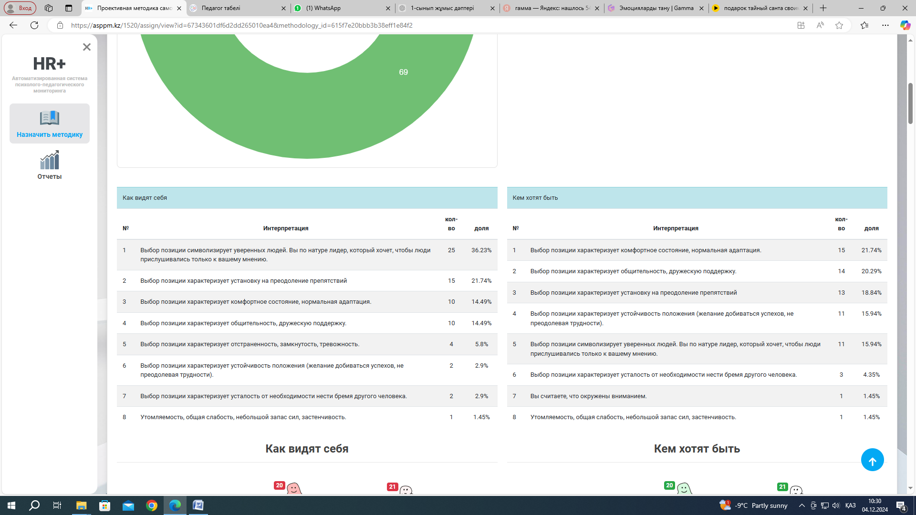
Іштей қапаланып, үнемі уайымдап жүретін, көпшіліктің ортасында жүруді ұнатпайтын оқушылар анықталды,2а
Адилхан Фатима ,2вМусина Айзере , Жыланбай Сағындық,2гСинявский Артем,2ә Ғадылғумар Малика аталған оқушылар ыңғайлы жағдай, қалыпты бейімделуді сипаттайтын позицияларды қалайтыны белгілі болды.Аталған оқушларға жеке консультациялар берілді.Сыныппен түзетуу-дамыту тренингтері өткізілді.
3 сыныптар арасында 121 оқушы қатысты, 17 оқушы диагностикадан бас тартқан, 4 сыныптар арасында 114 оқушы қатысты, 12 оқушы диагностикадан бас тартқан. Әдістеме бейімделу процесінің ерекшеліктерін жылдам анықтауға, баланың мүмкін болатын проблемаларын көруге мүмкіндік береді. Балалар ұсынылған тапсырмаларды орындай отырып, өздерін суреттегі адаммен оңай сәйкестендіреді.

4 сыныптар:

Нәтижесінде адамдар көп көңіл бөледі деп ойлайтын позицицияларды таңдаған2 оқушы анықталып,бақылауға алынды.4 «А» сыныбынан Сүйкен Нұрислам Махсутұлы, 4 «Ә» сыныбынан Марат Әмина Даулетқызы, сондай-ақ шаршаңқылық, жалпы әлсіздік, күштің аз болуы, ұялшақтық позициларын таңдаған 4 «В» Репин Алан Вячеславович,4 «Г» Долотбек Сымбат Русланқызыанықталып,оларға психологиялық қолдау көрсетіліп, кеңес беріліп, позитивті қарым-қатынас техникалары ұсынылды. Жалпы оқушыларда кедергілерді еңсеру, достықты қолдау, өмірдің әр сәтін бағалаушылар белсенді позитивті қарым-қатынастағы психологиялық климаттың бар екені анықталды.
Сонымен қатар, «Тәуекел тобына» контингентін жинақтау мақсатында 1-11 сынып аралығында тәуекел топ критерийлері жинақталды.Үнемі дағдарыстық ситуацияға жиі түсетін балалар «тəуекелге бейім топқа»жатады. Ата-аналардың маскүнемдігі, ата-аналардың махаббатының болмауы, қорлықтың себебі болуы мүмкін. Мұндай балалар өз қиындықтарын жеңе алмай, қараусыз қалуы мүмкін.Мұндай балаларға əлемге деген сенімсіздік, өзіндік бағалаудың төмен болуы, қобалжу тəн. Өмір ерекшеліктеріне байланысты пайда болатын психологиялық проблемалар агрессияның мінез қалпы ретінде қалыптасуына алып келеді.
Жалпы сыныптар бойынша кәмелетке толмағандарды аутодеструктивті мінез-құлық бойынша «Тәуекел топқа» әр түрлі өлшемдер бойынша 27 оқушы шықты. Олар: Алтаева А – 8 «Д», Джорабек Е – 9 «А», Омарханов Р – 9 «Д», Тұрғынәлі Ш- 8 «Б», Анафин А – 8 «А», Туйчиев А – 8 «А», Рсимат Д – 7 «Б», Оразов А, Рахимжанов А – 7 «А», Зулхаким Т – 2 «А», Жұмағат Р - «Б», Есембекова Р – 7 «В», Ескина К – 8 «Г», Абдикова Л – 7 «В», Даулет Темірлан – 5 «Г», Талдыбаев А – 5 «Г», Елемес А – 5 «А», Павлов Я – 5 «В», Дүзелбай Ұ – 10 «Ә», Абай Ұлан – 1 «А», Тлеубергенова Адэль – 1 «А», Мұрат Нурислам – 3 «Б», Агадилов Руслан – 6 «А», Сойбжанова Дуниёра – 6 «А», Анафин Аян – 8 «А», Хайсанов Бақберген – 9 «А», Пернебай Жасұлан – 9 «Б» сыныбы.
Агрессияның пайда болуына əсер ететін жағдай – ол фрустрация, ата-ана махаббатына зəру болу, олардан үнемі жазалану арқылы бала осындай фрустрация күйін кешетіндігі түсіндірілді. Егер ата-аналары үнемі жазалап отыратын болса, бұл агрессияның пайда болуының бірден бір шарты болып табылатыны талданды. Сондықтан түзету жұмыстары ата-аналармен де жүргізілу керек, онда ата-аналар конструктивті тəрбиелеу жолдарына үйреніп, баланың жеке-дара ерекшеліктері туралы ақпарат ала алатындығы жоспарланды.
26-28.11.2024 ж аралығында 9 сыныптар арасында оқушылардың «Тұлға акцентуациясының қандай да бір типін» анықтау мақсатында «Тест-Г.Шмишек,К.Леонгард сауалнамасы жүргізілді. Диагностикаға 21 оқушы қатысты.
Акцентуация белгісі – 19-24,қасиеттің орташа дәрежелі айқын көрінімі (тұлға акцентуациясының қандай да бір типіне тенденциясы) – 13-18, қасиет айқындалмаған – 0-12.
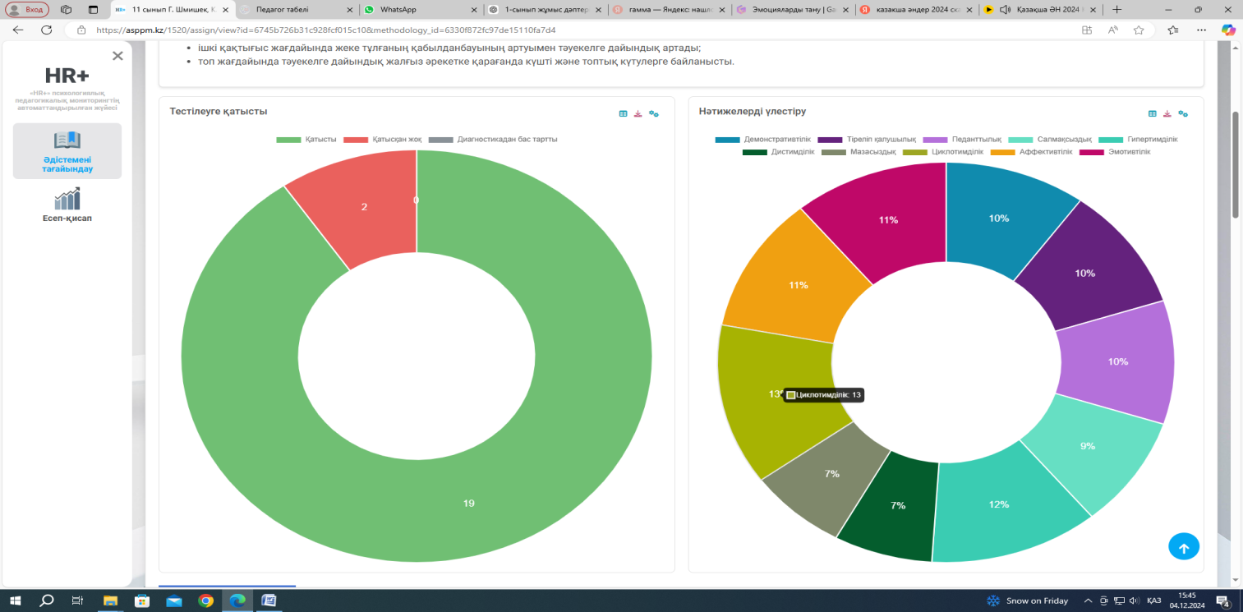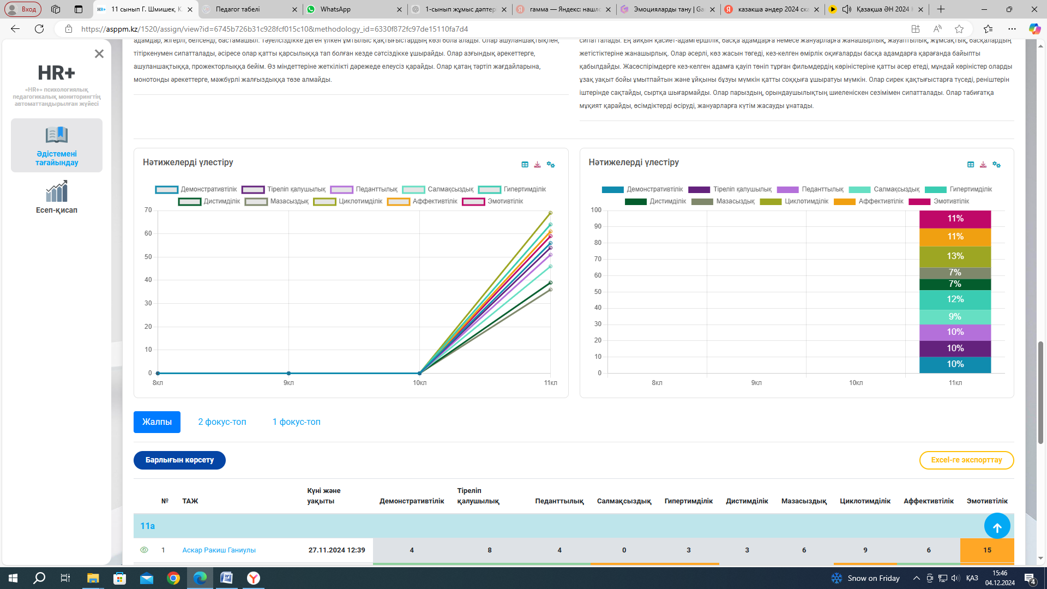
9-сыныптар арасында диагностикаға 47 оқушы қатысты.
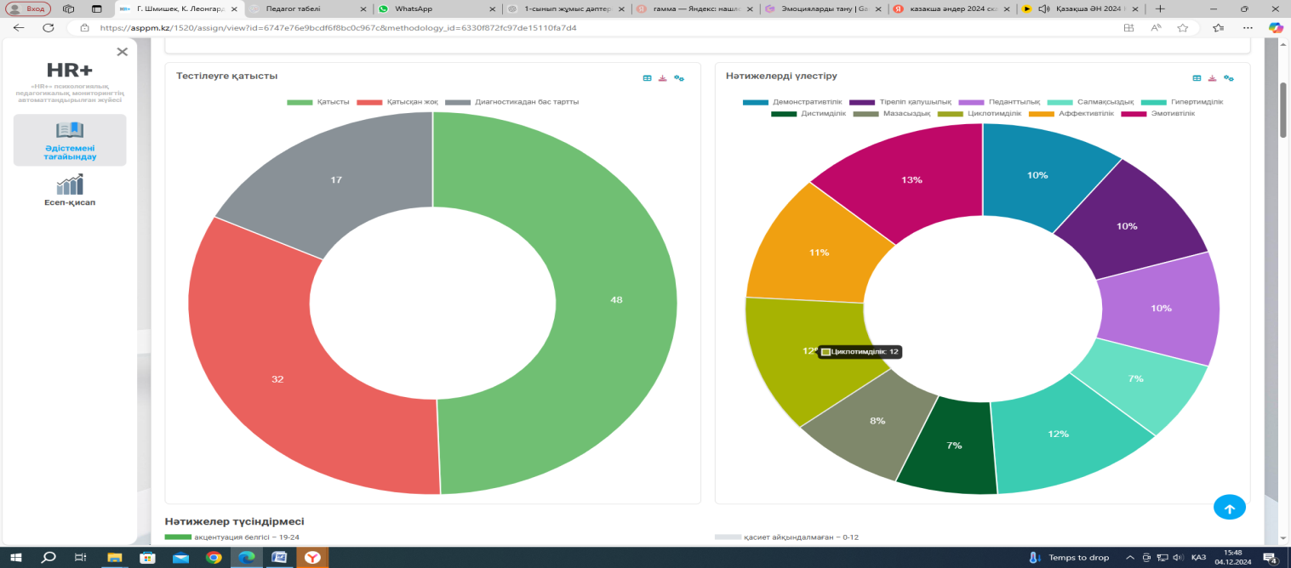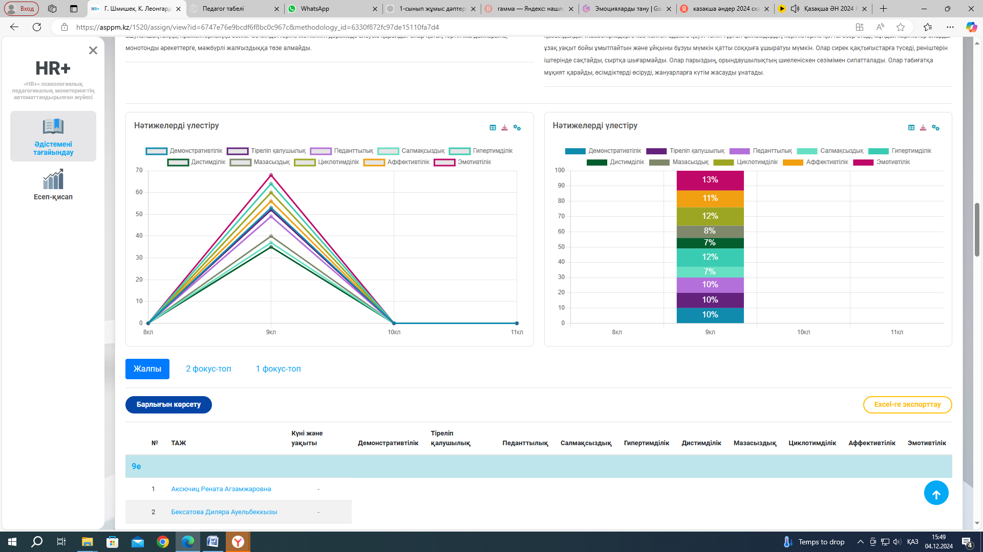
Г. Шмишек, К. Леонгардтың сауалнамасы жеке тұлғаның акцентуация түрін диагностикалауға арналған. 1970 жылы Г. Шмишек жариялады және “К.Леонгардтың тұлғаның акцентуациясын зерттеу әдістемесінің” модификациясы болып табылады. К. Леонгардтың пікірінше, акцентуация-бұл әр адамға тән жеке қасиеттер.Тест 88 сұрақтан тұратын 10 шкаладан құралған. «Иә» және «жоқ» жауаптарының 2 нұсқасы беріледі. («+» немесе «-» таңбаларымен белгіленеді.) Осылайша оқушылардың нәтижелері үлестірілді.Қатысқан сыныптар бойынша нәтижелері 9а,9ә,9б,9д сыныптары негізінде Нәтижелер түсіндірмесі:
Акцентуация белгісі – 19-24
Қасиеттің орташа дәрежелі айқын көрінімі (тұлға акцентуациясының қандай да бір типіне тенденциясы) – 13-18
Қасиет айқындалмаған – 0-12
Қатыспаған оқушылар саны 17 оқушы уақыты өзгертіліп диагностикадан өтеді, диагностикаға қатысуға 32 ата-ана бас тартуы бар.
Нәтижелері сынып жетекшілерге таныстырылды. Мұғалімдер ата-аналармен сенімді қарым-қатынас орнатуға және маңызды мәселелерді талқылау үшін жағымды жағдай жасауға, эмоцияларды түсінуде, жанжалдарды басқаруды және сенім атмосферасын құруда,өзiнiң сенiмi мен өзара түсiнiстiктегі атмосфераны құруда педагогтер психотип бойынша сыныптағы оқушыларды топтастыру және іс-әрекетін ұйымдастыру бойынша оқыту түсіндірме жасалды.
05-07.12.2024 ж аралығында 7-8,10 сыныптар арасында оқушылардың «Депрессия шкаласын» анықтау мақсатында сауалнамасы жүргізілді. Диагностикаға 146 оқушы қатысты.
Нәтижелер түсіндірмесі8-сыныптар арасында арасында ауыр депрессияда болуы мүмкін-22%%,бірқалыпты депрессия-22,жеңіл депрессивті күй-19%,депрессияны сезінбейді-37% нәижелер анықталды.
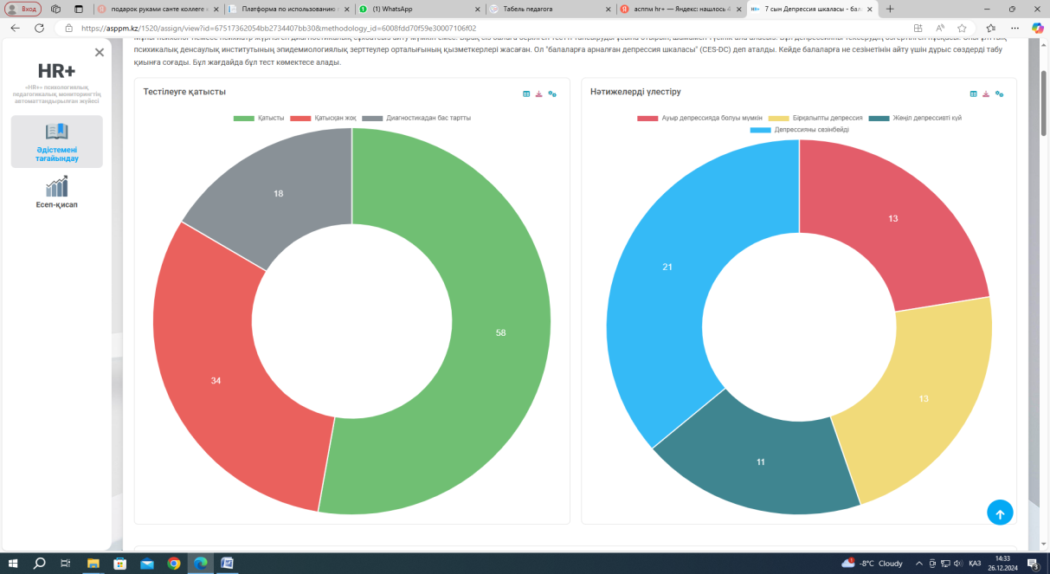
8-сыныптар арасында ауыр депрессияда болуы мүмкін-20%,бірқалыпты депрессия-11%,жеңіл депрессивті күй-33%,депрессияны сезінбейді-36% нәижелер анықталды.
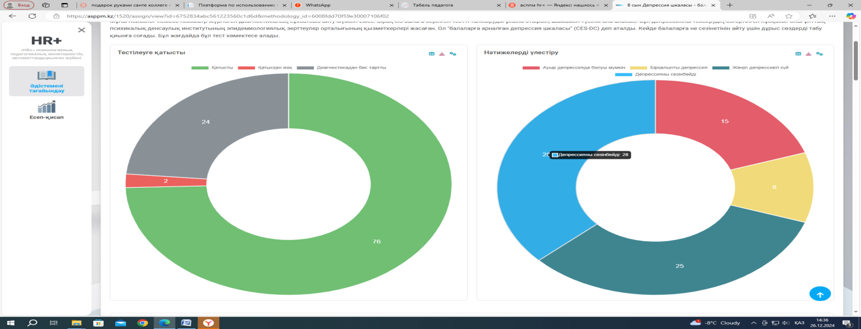

10-сыныптар арасында ауыр депрессияда болуы мүмкін-8%,бірқалыпты депрессия-33%,жеңіл депрессивті күй-17%,депрессияны сезінбейді-42% нәижелер анықталды.
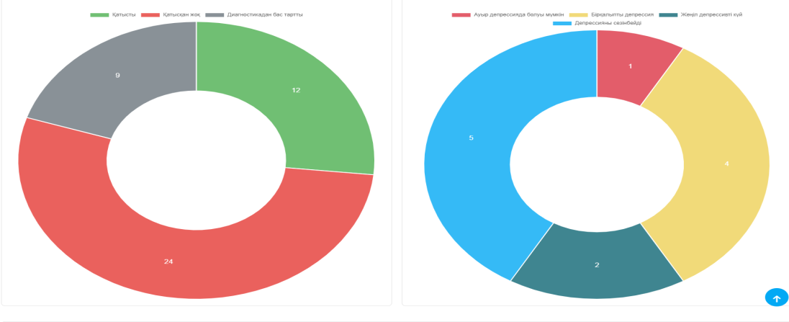
Балаға берілген тестті тапсыруды ұсына отырып, шамамен түсінік ала аламыз. Бұл депрессияны тексерудің өзгертілген нұсқасы. Оны ұлттық психикалық денсаулық институтының эпидемиологиялық зерттеулер орталығының қызметкерлері жасаған. Бұл "балаларға арналған депрессия шкаласы" (CES-DC) деп аталды. Кейде балаларға не сезінетінін айту үшін дұрыс сөздерді табу қиынға соғады. Бұл жағдайда бұл тест көмектесе алады.Нәтижелерге орай 19 оқушы ауыр депрессияда болды деп анықталды. Аталған оқушыларға жеке кеңестер берілді.Бақылауға алынды.
«Оқу мотивациясының деңгейін бағалау» сауалнамасы 1-сыныптар арасында 13-15.01.2025ж алынды. Жалпы сауалнамаға 4 сыныптар арасынан 69 оқушы. Нәтижесінде мотивациясы төмен оқушы жоқ оң көзқарас 4 сыныптардан 3 оқушы анықталды. Олар: 1 «А» сыныбына Аубакиров Е, 1 «Г» сыныбынан Тлектес Е, 1 «Ә» сыныбынан Албеков Б 3 оқушы анықталды.
20-23.01.2025ж мерзімінде «Менің отбасым» проективті әдістемесі 2-4 сыныптар арасында өткізілді. Диагностикаға 77 оқушы қатысты, 12 оқушы диагностикадан бас тартқан.
23-27.01.2025 ж мерзімінде 9- сыныптар арасында оқушылардың «Депрессия шкаласын» анықтау мақсатында сауалнамасы жүргізілді. 9-сыныптар арасында арасында ауыр депрессияда болуы мүмкін-3%,бірқалыпты депрессия-18%,жеңіл депрессивті күй-29%,депрессияны сезінбейді-50% нәижелер анықталды.
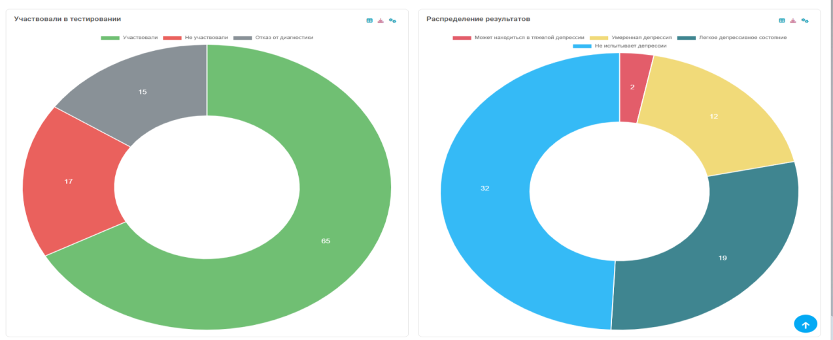
12.03.2025 ж «АСППМ» «HR+» психологиялық педагогикалық мониторингтің автоматтандырылған жүйесінің жұмысы негізінде оқушылардың кәсіби қалауын анықтауға бағытталған (Голланд) сауалнамасы өткізілді.
Ескерту: оқушылардыңкейбірінде 2 немесеодан да көптипкежатады.

№ | Оқушының аты-жөні | Түсініктеме | Р | И | Ә | К | К | Ә
1 | Аскар РакишГаниулы | Қызығушылықжоқ | 7 | 7 | 8 | 6 | 7 | 7
2 | ЖенисқызыАделя | 1 типтегімамандықтаркөрсетілген | 5 | 4 | 7 | 7 | 13 | 6
3 | Жолдасбекова Назерке | 1 типтегімамандықтаркөрсетілген | 5 | 6 | 10 | 9 | 7 | 5
4 | ЖумадильдинаАйзалия | 1 типтегімамандықтаркөрсетілген | 4 | 7 | 11 | 8 | 3 | 9
5 | ЖылқыбаевОразхан | 1 типтегімамандықтаркөрсетілген | 9 | 5 | 7 | 5 | 10 | 6
6 | ИбрашНұртілеу | 1 типтегімамандықтаркөрсетілген | 7 | 8 | 2 | 8 | 7 | 10
7 | Кабаев Дастан | 1 типтегімамандықтаркөрсетілген | 7 | 12 | 6 | 2 | 8 | 7
8 | МұратұлыМақсат | Екітиптегімамандықтарғақызығушылықбілдірілген | 5 | 10 | 2 | 8 | 6 | 11
9 | Нургуль Марал | Екітиптегімамандықтарғақызығушылықбілдірілген | 6 | 10 | 3 | 4 | 8 | 11
10 | Нәлібай Мерей Жанғалиқызы | Қызығушылықжоқ | 5 | 7 | 6 | 9 | 9 | 6
11 | Сапарбекқызы Дана | 1 типтегімамандықтаркөрсетілген | 6 | 6 | 7 | 4 | 9 | 10
12 | СапарханЕлдосМаратұлы | 1 типтегімамандықтаркөрсетілген | 11 | 8 | 5 | 5 | 8 | 5
13 | ТілеужанМүсілімТалғатұлы | 1 типтегімамандықтаркөрсетілген | 7 | 6 | 3 | 8 | 8 | 10
14 | Тұнғатар Диана Жандосқызы | 1 типтегімамандықтаркөрсетілген | 3 | 7 | 7 | 8 | 6 | 11
15 | УмирзаковБақтиярҚуанышбекұлы | 1 типтегімамандықтаркөрсетілген | 3 | 2 | 8 | 9 | 9 | 11
16 | ХапбарӘділет | 1 типтегімамандықтаркөрсетілген | 11 | 6 | 7 | 7 | 7 | 4
17 | ШалгимбековАйбекЕнбекович | Қызығушылықжоқ | 9 | 9 | 2 | 6 | 7 | 9
18 | ҚалилаеваТоқжанСержанқызы | 1 типтегімамандықтаркөрсетілген | 7 | 5 | 6 | 7 | 10 | 7
19 | ҚұралбекРауанНұржанұлы | Қызығушылықжоқ | 7 | 8 | 5 | 6 | 7 | 9

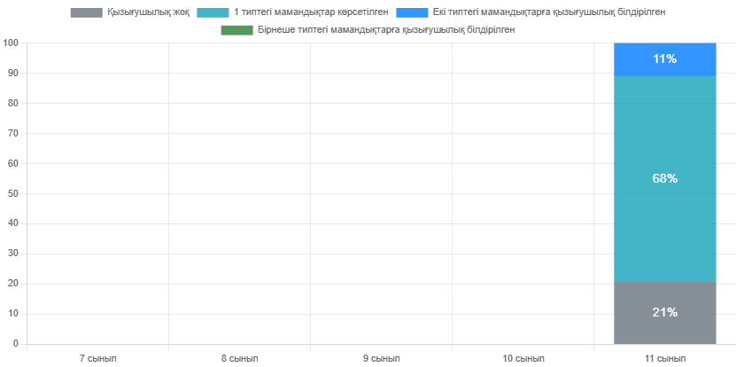
14-21.04.2025 ж 7-8-сыныптар арасында 7-8- сыныптар арасында оқушылардың «Депрессия шкаласын» анықтау мақсатында сауалнамасы жүргізілді.Диагностикаға 102 оқушы қатысты.

Нәтижелер түсіндірмесі
7-сыныптар арасында арасында ауыр депрессияда болуы мүмкін-17%,бірқалыпты депрессия-22%,жеңіл депрессивті күй-24%,депрессияны сезінбейді-37% нәижелер анықталды. 8-сыныптар арасында арасында ауыр депрессияда болуы мүмкін-8%,бірқалыпты депрессия-23%,жеңіл депрессивті күй-30%, депрессияны сезінбейді- 39% нәижелер анықталды.
29-30.04.2025 ж Оқушылардың мектептегі мотивациясының деңгейін тексеру Н.Г. Лусканованың (1993) сауалнамасы бойынша жүргізілді. Жалпы сауалнамаға 4 сыныптар арасынан 108оқушы өтті. Нәтижесінде қолдауды қажет ететін 7 оқушы анықталды.4 «А» сыныбынан Бәкір Альбина, 4 «Ә» сыныбынан Тұрсынбек Ернұр Көбейсінұлы, 4 «Б» сыныбынан Даулетұлы Шахнұр, Ергеш Гүлжан Анварқызы, 4 «В» сыныбынанГоляченко Илья Романович, Репин Алан Вячеславович, 4 «Д» сыныбынан Калиева Аружан Бахтияровнаоқу мотивациясының төмендігі анықталды.
Қорытынды: Қорытындылай келе, оқушыларға мектеп психологтар тарапынан бейімделуінде қиындығы бар 7 оқушыға әр оқушыға жеке психологиялық кеңестер беріліп , проблемалар анықталды. Олармен жаңадан келген оқушылардың сынып оқушылармен тіл табыса алмау, қиындықтарын алдын-алу мақсатында сынып жетекішлермен бірлескен сынып сағаттары 5-11 сыныптарда жүргізілді. Сынып сағаттарында оқушылармен түзету дамыту тренингтер жүргізілді. 5 – 11 сынып оқушыларына бейімделуге психологиялық сүйемелдеу, сынып жетекшілеріне «Бейімделудің алғашқы қадамы» шебер сынып өткізілді. «Менің баламның мектепке сәтті қадамы» тақырыбында кофе-брейк жүргізілді. 5-11 сынып оқушыларының мектепке бейімделуінің ішкі және сыртқы бақылау жүргізілді. 5-11 сынып оқушыларды мектепке бейімделуіне арналған «Мен және менің сыныбым» психологиялық тренингтер «Дос болудың ережелері» , «Мен буллингке қарсымын», «Мен және менің эмоциям» тақырыбында 24 рет түзету - дамыту жұмыстары жүргізілді.
Жаңадан келген оқушыларға мектеп психологтар тарапынан бейімделуіне байланысты төмендегі жаднама таратылды.
1. Алға жылжы деген қанатты сөздер сенің ұраның. Әрекет ет, көмектеседі.
2. Басыңа жақсы ой келді ме? Жылдам жазып қой! Ол үшін арнайы дәптер,файл немесе блог ашып қой.
3. Эмоциялық және физикалық денсаулығыңды мұқият сақта!Дене шынықтыру және өзіңді жақсы көңіл күйде ұстау сенің табысқа барар жолың!
4. Өз қатеңді мойындай біл! Қатеңді жылдам және қатаң түрде түзет!
5. Шағым жасау әдетінен бастарт!Сенің проблемаң басқаларды қызықтырмайды!
6. Ешқашан өсек айтпа!Жаман сөз жылдам тарайды!
7. Көңіл-күйің төмен болса дем ал! Бұл өмірде бәріде өтіп кетеді деген сөздерді қайтала!Проблема шешудің бір жолы:Миға демалыс бер!
8. Досыңмен ұрысып қалған жағдайда көкейге бататын,ар-намысына тиетін әрекет жасама!Таяқ еттен өтеді,сөз сүйектен өтеді!
9.Таңмен жақсы ниет еткен болсаңыз,күннің екінші жартысында жақсылықтың нұры жаусын! Жақсы ниет,жарым ырыс!
10.Шындықты сөйлеген жамандықты еске алмайды!
12. Өз келешегіңді өзің жаз! Өзге емес өзің туралы өзің айт!
13. Алдыңа мақсат қой! Келешегіңді жобала!
14. Көп ізден!Өз біліміңді дамыт! Уақытың жетпей жатса да ізденгенді қойма!Оқу мен іздену-уақытыңды босқа кетіру емес! Уақыт-алтынға теңеледі.

Зерттеу нәтижесі бойынша ұсыныстар ұсыну:
1. Алынған нәтижелерді сынып жетекшісі мен ата-аналар назарына ұсыну;
2. Ата-аналар баланың оқуына жеткілікті көңіл бөліп, қолдау көрсетіп, қосымша тапсырмалар бойынша үздіксіз түзету жұмыстарын жүргізу;
3. Жаңадан келген оқушылардың сынып жетекшілерімен пән мұғалімдерімен сынып оқушыларымен қарым-қатынастары қалыпты деңгейде бейімделу жұмыстары жүргізуді жалғасыру;
4. Мектеп өміріндегі қоғамдық жұмыстарға жаңадан келген оқушыларды белсенді қатыстыру;
5. Құқық бұзушылық әрекеттердің алдын алу іс-шараларын уақытылы ұйымдастыру;
6. Қылмыстық қоғамға қарсы әрекеттердің алдын алу,өзгенің намысын ар-ұжданына нұқсан келтіру тб жағдайларының алдын алу ашықтау кеңестері ұсынылды;
7. Даулетбаева Г,Омарова А,Дөтей Г,Оралбаева Н,Ахметова Б сынып жетекшілерге:
- Психотиптер және өзара әрекеттесу ерекшеліктері;
- Психотиптерді ескере отырып, оқушылармен өзара әрекеттесу;
- Психотип бойынша сыныптағы оқушыларды топтастыру және іс-әрекетін ұйымдастыру;
- Ата-анаға баламен салауатты қарым-қатынас орнатуы. Эмоцияның балалардың оқу үлгерімі мен мінез-құлқына әсері тақырыбында жиналыстар ұйымдастыру т.б
Сыныптарға келесідегідей диагностикалық зерттеулер жүргізілді.
№ | Зерттеу объектісі (сынып) | Әдістеме
1 | 1-11 сыныптар | «Тәуекел тобына» контингентін жинақтау
2 | Жаңадан келген оқушылар | Жаңадан келген оқушылардың бейімделуін анықтау сауалнамасы
3 | 5-11 сыныптар | бопсалауды және буллингті алдын алу сауалнамасы
4 | 5 сыныптар | Филлипс сауалнамасы
5 | 9 сыныптар | Тест-Г.Шмишек,К.Леонгард сауалнамасы.
6 | 7,8,10 | «Депрессия шкаласын
 | 2-4 сыныптар | Ағаштағы адамдар
 | 6-10 сыныптар | Оқу мотивациясын анықтау сауалнамасы

ІІ.ПСИХОЛОГИЯЛЫҚ ТҮЗЕТУ-ДАМЫТУ ЖҰМЫСТАРЫ

02-09.09.2024ж аралығында жаңадан келген барлық балаларға оқушылардың мектеп қауымдастығына сәтті және қиындықсыз интеграциялануын қамтамасыз ету, оқу ортасында жайлылық пен тиесілілік сезімін қалыптастыру, оқушыларға мектепте оқу және әлеуметтену үшін қажетті білім мен дағдыларды қамтамасыз ету мақсатында бейімделу апталығын ұйымдастырылды. Оларға қолайлы орта құру, мектеп және оның ережелерімен таныстыру, байланыс орнату, белсенділікті қолдау, ресурстармен таныстыру, оқу дағдыларын дамыту, ата-аналарды қолдау, толеранттылық атмосферасын құру, бақылау және қолдау, эмоционалды әл-ауқатты қолдау жұмыстары жүргізілді.
Оқушыларды бейімдеуге арналған тренингтер жүргізілді. 5-9 сынып оқушыларымен және ата-аналармен тренингтік жаттығулар жүргізілді. Тренингтер барысында танысу,қатысушылардың бірлескен жұмысқа бейімделуіне арналған «Комплимент», «Патша» атты және де басқа жаттығулар орындалды. Оқушылармен кері байланыс жүргізіліп, рефлексия жасалды. Жас педагог- психологтарға бейімделу апталығының жоспарын құруға, тренинг және тимбилдинг жүргізудің тәсілдерін тиімді қолдануға ұсыныстар берілді.
Сонымен қатар, сынып сағаттарында оқушылармен түзету дамыту тренингтер жүргізілді. 5 – 11 сынып оқушыларына бейімделуге психологиялық сүйемелдеу, сынып жетекшілеріне «Бейімделудің алғашқы қадамы» шебер сынып өткізілді. «Менің баламның мектепке сәтті қадамы» тақырыбында кофе-брейк жүргізілді. 5-11 сынып оқушыларының мектепке бейімделуінің ішкі және сыртқы бақылау жүргізілді. 5-11 сынып оқушыларды мектепке бейімделуіне арналған «Мен және менің сыныбым» психологиялық тренингтер «Дос болудың ережелері» , «Мен буллингке қарсымын», «Мен және менің эмоциям» тақырыбында 24 рет түзету - дамыту жұмыстары жүргізілді.
Бірінші сынып жетекшілері оқушылардың мектепке бейімделуі жағдайында баланың психологиялық ерекшеліктерімен таныстыру барысында «Мектепке алғашқы қадам» тренинг өтті. Мектеп психологы «Бірінші сынып оқушыларының мектепке бейімделуі жағдайында оқушылардың мінез-құлық ерекшеліктері, бейімделу дегеніміз не?» сұрақтарына жетекшілерге түсіндірмелер жасалды. Оқушылардың бейімделу кезеңдері бойынша түсіндірмелер жасалды.Оқушыларға психологиялық-педагогикалық сүйемелдеу барысындаға кездесетін сұрақтар барысында топтық қолдау шаралары жасалу қажеттілігі айтылды. Тиімді жұмыс атқару үшін әр түрлі әдіс- тәсілдерді пайдалана отырып, оқушылармен тығыз қарым – қатынаста болуымыз қажет. Осы мәселелерді әрдайым сабақта, сабақтан тыс уақытта, белгілі бір мақсатта емес, әр түрлі жағдайларда қолданып отыру, атқарылған жұмыстардың нәтижесін көрсетеді. Сондықтан біз әр оқушыны психологиялық жағдай жасай отырып, өз ортасында және өзге ұжымда өзін еркін сезіне алуға тәрбиелеу, өзіне – өзі сенімді, жауапкершілік қасиетті сіңірген тұлға ретінде қалыптастыруымыз керек.
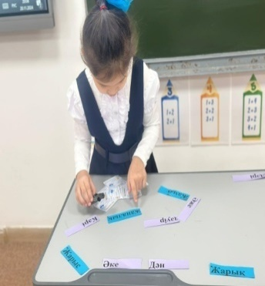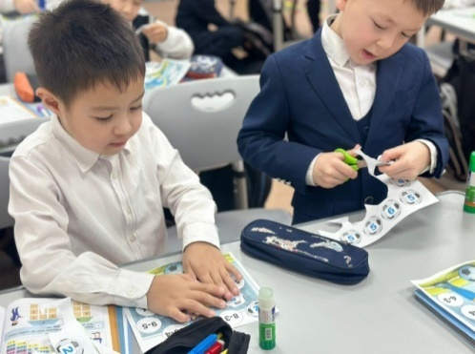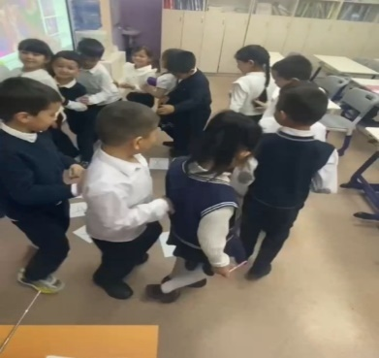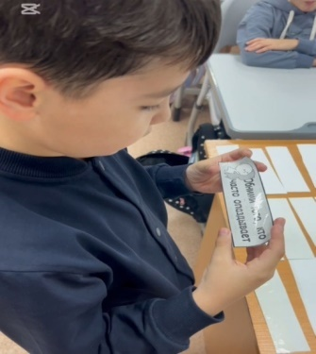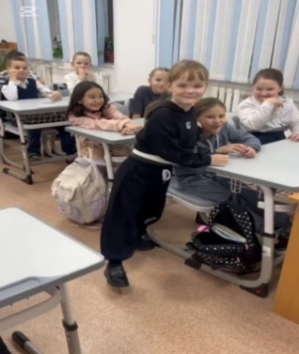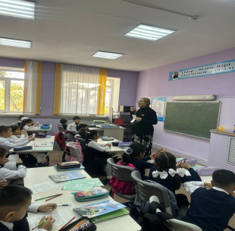

03-09.10.2024ж күні 5 сынып оқушыларымен баланы жеке психологиялық сүйемелдеу, дезадаптацияның алдыналу,ата-аналарға мұғалімдерге психологиялық сүйемелдеу мақсатында "Біз біргеміз" 5-сынып оқушыларының бейімделу тренингі өтті. 5 сынып оқушыларының мектепке бейімделуі жағдайында баланың психологиялық ерекшеліктерімен таныстыру жүргізілді.
Тренинг барысында «Миға шабуыл»жүргізіліп, оқушылар бойында кездесетін өзгерістерді жіктеп, талданды. Сондай-ақ «Танысу» жаттығуы жүргізілді. Әрбір оқушы өз есімін айтып,есімінің бірінші әрпіне өзінің бойындағы үш қасиетін айтты.Мысалы менің есімім Мақпал-мақсатты,мейірімді,мықты.Шеңбер бойымен тренингке қатысушылар өздерін таныстырып өтті.
Сондай-ақ, диагностика нәтижесінде анықталған Сәкен Әлімхан, Абдрахман Рахымжан, оқушыларды тренинг барысында ескеріп, жаттығуға оқушылар белсенді қатысып, өз бойларындағы жақсы қасиеттерді талдап, ортаға салды. Сонымен қатар, тренинг барысында психолог оқушыларға орта буынға көшкен бала бойында кездесетін қиындықтар неліктен орын алатының тыңдаушыларға саралап, ақпаратты әр тараптан жеткізді.Оқушылар түрлі сауалдарына жауап алып, оқу-тәрбие процесінің табысты өтуіне қажетті ұсынымдармен қаруланды. Балаға жайлы эмоционалды ахуал, шабыттандыру, мақсаттылық, күн тәртібі, отбасы жылуы ұғымдарының осы кезеңдегі маңызы аталып, кездесетін кедергілерде айқындалып талданды. Сынып жетекшісіне ескертіп, бірнеше ұсыныстар берілді.
Оқушылардың құқықтық-психологиялық сауаттылығын жетілдіру мақсатында 17.10.2024ж мерзімінде буллинг, бопсалау сауалнамасы бойынша тренингтер жүргізілді.
Жасөспірімдер қылмысының алдын алу, оның ішінде кәмелетке толмағандардың арасындағы медиативтік қатынасты сақтау, буллингтің алдын алу , олардың құқықтық сауаттылығын арттыру, сондай-ақ қылмыстық қоғамға қарсы әрекеттердің алдын алу және олардың зардаптарының ауырлығын төмендету және «Буллинг және оның алдын- алуы»тақырыбында білім беру ұйымдарында мектеп психологтары Дүкенбаева М.Е., Демеуова М.С. сынып жетекшілер Жумабаев А.А, Ж.Жаксымбетова, Г,Бухарбаева ұйымдасқан түрде бірлесіп, 9 «Е» сынып оқушылары арасында құқықтық түсіндіру жұмыстарын жүргізді.
Сондай-ақ сынып жетекшілер және психологтың қатысуымен ата-ана жиналыстарында заңнамада көзделген жауапкершілік туралы ата-аналарға түсіндірме жасалуда. Жеке сұраныстар негізінде индивидуалды жағдайда кеңестер ұйымдастырылуда.
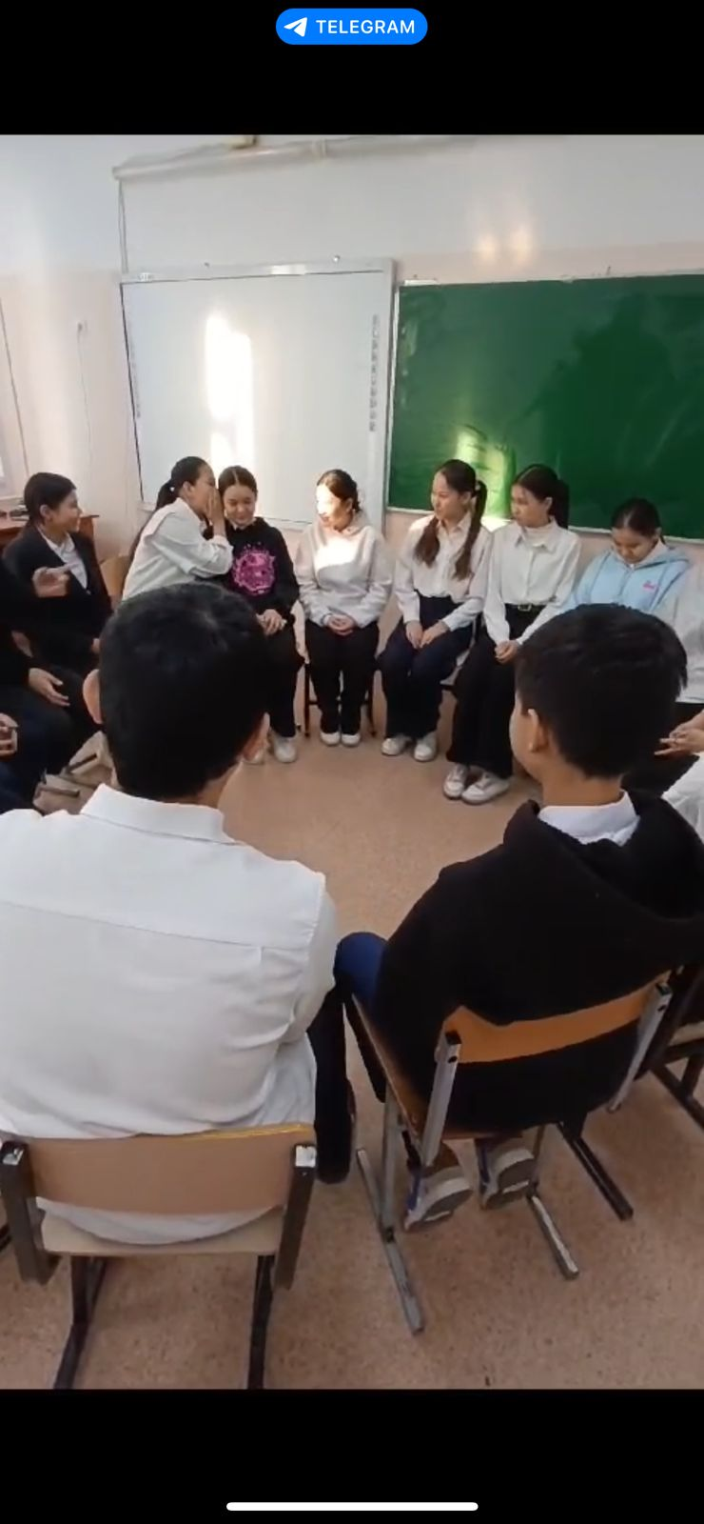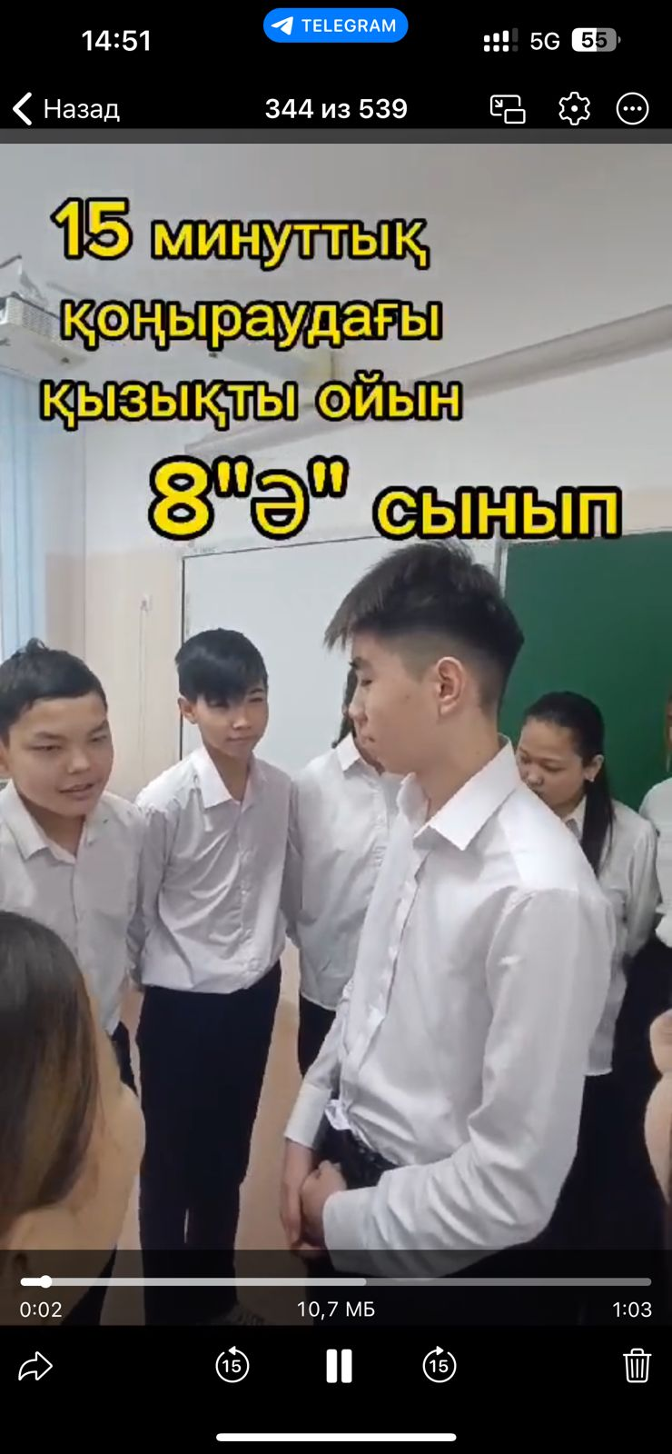

13.11.2024ж күні қиын жағдайларда ресурстық мүмкіндіктер туралы түсінік қалыптастыру мақсатында 9-11 сыныптар арасында «Мен және менің нәтижем» тақырыбында тренингт ер өтті. Мектеп оқушыларының мамандық таңдауда дұрыс бағыт алу мәселесі мектептің психологиялық қызмет аясында жүргізілетін аса жауапты да маңызды жұмыстарының бірі болып отыр. Бала үшін болашақ мамандықты таңдау өмірлік жолын дұрыс таңдаумен бірдей. Өкінішке орай, біз, балалардың таңдауының ақылмен емес, біреудің сөзіне ере отырып, немесе ата-анасының ықпалымен «қай жерге оқуға түсу оңай» деген көзқарастармен болып жатқанын байқаймыз. Ақпараттың көптігі де, өзін-өзі танудың әліппесі де, оларды қалай пайдалану керектігін білмегендіктен түкке жарамсыз болып қалатын жағдайлар жиі кездеседі. Басқаша айтқанда, бүгінгі күні жасөспірімдердің өзін-өзі тану арқылы мамандық таңдауда дұрыс бағыт алуы және оған бейімделу мәселесі туындауда. Яғни, мамандық таңдауда оқушыға өз ақыл ойымен, дұрыс шешім қабылдау үшін психолог маманның көмегі керек.
Осыған орай, ҰБТ-дан жақсы сүрінбей өту үшін бізге не қажет?сұрақтары талқыланды. Тренинг жаттығулары орындалды тренинг барысында.Жауапты сәттердегі ең қажетті сапа тізімі таныстырылып,өзіндік жоспар жүйеленді оқушылар жеке жеке тізімдеді.
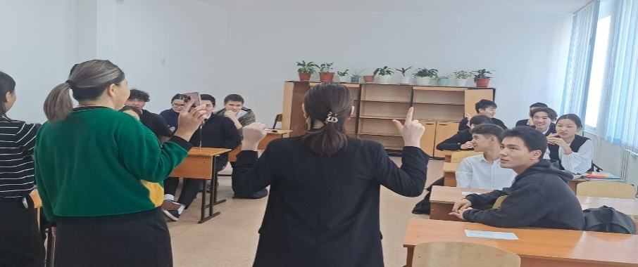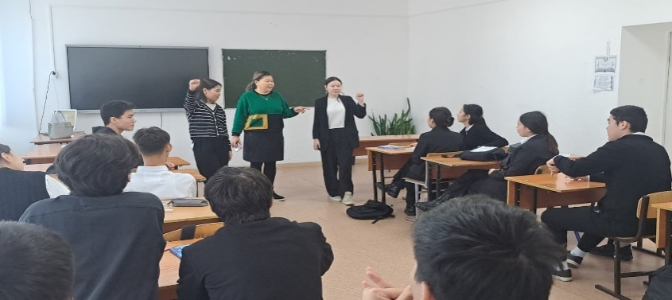

Сонымен қатар мұғалімдерге де ақпарат берілді. Буллин және оның алдын алу: Оқушылардың әлеуметтік желідегі қауіпсіздігін қалай қамтамасыз етеміз?Сандық технологиялардың дамуысебепті балаларға қатысты зорлық түрлеріне кибербуллинг немесе онлайн қорлау қосылған. Соның кесірінен жасөспірімдер ғаламтордағы белгізіс топтардың құрбанына айналуына жол бермеу. «Психологиялық қолдау қызмет» кюар презентация оқушылар арасында ашықтаулар жасалды.
Тренинг соңында оқушыларда өмірде кезедесетін қиыншылықтар болса, олардың жойылып кетуі екіталай, сондықтан өмірге қадам басқан әр баланың жанына терең үңіліп, зер салып, жан-дүниесін түсіне білетініміз, қолдау көрсетеміз деп қорытындыланды.
Жүргізілген түзету тренингтері барысында балалармен дискуссия жүрді, пікір алмасу кеңес беру кезінде сынып оқушылары өз ойын еркін жеткізіп психологиялық білімінің тереңдігін көрсетті.Демек, біз оқушылардың психологиялық қызығушылықтарын байқап, басқа оқушылар алдында алғашқы қолдауды ұйымдастыра алады деген тұжырым жасалды.
13-15.01.2025ж «Жасөспірімдік стресс және оның алдын алу» пікірлесу сағаты 9-10 сыныптар арасында өтті. 21-22.01.2025ж «Позитивті көзқарас өмірге жол ашады» тақырыбындағы тренинг 8-11 сыныптар арасында өтті, 197 оқушы қатысты.
20.02.2025ж «Өмірге иә деп айт!» қалалық акциясы өткізілді. 11.03.2025ж «Қауіпсіз орт ақұру ережелері» тақырыбында 1-11 сыныптар арасында дәріс өтті.
14-16.04.2025ж «Үйлесімді қарым-қатынас: бірін-бірі түсіну мен қолдау» тренингі өтті. 5–67 оқушы, 6-86 оқушы, 7-8 сыныптарда 114 оқушы қатысты. «Жетістік жолы» тренингі 6-7 сыныптар, 4-сыныптармен «Мен жақында 4-сынып оқушысымын» таөырыптарында өтті. 12.05.2025ж «Емтихан кезінде жай-күйді басқару әдістері» 9-11 сынып, «Бітіру емтиханы кезіндегі эмоционалдық жай-күйдің ерекшеліктері» 7,8,9 сыныптарда, бастауыш буында «Бәіміз біргеміз» тақырыптарында тренингтер өткізілді.

Ұсыныс:
1.Оқушылармен жұмыс жүргізу барысында қолданылатын заманауи платформалар,проактивті әдістер ұсыну.

2.Оқу жылы барысында орта буынға көшкен оқушылармен, ата-аналарына кездесуі мүмкін кедергілері мен жаңа ортаға бейімделуінде педагогикалық-психологиялық қолдау көрсетуді жалғасытыру

3.Сынып жетекшілерге сынып көсбасшыларының дұрыс өз мақсат міндеттерін қоя білуге және ұйымдастыруда басшылыққа алатын негізгі стратегиялар ұсынылды т.б
4.«Стресс тесті» пікірлерді оқып, өз келісіміңіздің деңгейін төмендегі шкалалар бойынша белгілеп өзінің эмоционалды таразыны бақылауға алу.
5. Мектептегі мәселелерді шешудің ең тиімді стратегиясы – ынтымақтастыққа баулу;
6. Сабақтар барысында құндылықтарды түрлі жолмен жеткізу;

ІІІ. ПСИХОЛОГИЯЛЫҚ АЛДЫН АЛУ ЖӘНЕ АҒАРТУШЫЛЫҚ ЖҰМЫСТАР

Мектептің психологиялық қызметінің алдын алу және ағарту жұмыстары аясында ата-ана мен балалар үшін тәулік бойы сенім телефоны және психологиялық қолдауды қай жерден алуға болатындығы жайында ақпараттандыру жұмыстары ұйымдастырылды. Оқушыларға сенім телефоны туралы ереже оқушылардың және ата-аналарының немесе оларды алмастыратын тұлғалардың жазбаша өтініштерін қарайтын «сенім жәшігінің» жұмысын реттейтіні туралы айтылды. «Сенім жәшігі» мектептің І қабатының фойесінде орналасқаны, ережеге сәйкес педагогтардың оқушылар мен ата-аналарының немесе оларды алмастыратын тұлғалармен тығыз байланыста болу мақсатында жасалғаны, өтініш берушінің аты-жөнімен, барлық байланыс телефондарымен жазылу мүмкін, сонымен қатар жасырын түрде де болатыны айтылды.

5-11 сыныптар аралығында қыркүйек айында «Қалай зорлық -зомбылықтың, жәбірлеудің құрбаны болмауға болады? тақырыбында пікіралмасу өтті.

Қалай зорлық – зомбылыққа, әлімжеттікке душар болмау керек? деген сұрақ қойылып, талданды. Көшеде түнгі беймезгіл уақытта қалмауға тырысу, көшеде танымайтын адамдармен әңгімелеспеу және онымен қараңғы жерлерге, адамдар жоқ орындарға және т.б. жерлерге бармау керектігі, егер саған тұрмыстық зорлық – зомбылық қауіп төндірсе, үйден кетіп қалуға тырысу, ертерек қашып кетуге сөмкеңді дайындау, тиісті құжаттарыңмен бірге, көрші – көлемдеріңмен сөйлесу, айқай – шу шығарылғанда келу және полицияға хабарлау керектігі, қауіп-қатерді азайту, зейінді болу, сақтық шараларын сақтау, қауіпті жағдайлардың алдын алуға үйрену керек, ондай жағдайларды сендер дала немесе үйде де кездестірулерің мүмкін екені, үйде жалғыз болғанда, бөтен адамдарды үйге кіргізбеу керек екені, бөтен біреудің машинасына отырмау керек екені, көшенің қараңғы жерлерінен, көпшілік жүрмейтін саябақтар мен стадиондардан аулақ жүру керек екені туралы ескертіліп, түсінідірілді.
16.10.2024ж мерзімінде «Біз бесінші сынып оқушысымыз: мазасыздануды қалай жеңіуге болады?» әңгімелесу жүргізілді. 5 сынып оқушыларының ойларын анықтау мақсатында практикалық жұмыстар жүргізді. Яғни, сынып жетекші екі ақ парақты алып, оның біреуін умаждап, екіншісін таза қалдырды. Сосын оқушылардың әрбіріне умаждалған парақ ұсынылып, оны пайдаланғысы келеді ме немесе жоқ па? деп сұрады. Оқушылардың 80 пайызы керек емес екені айтса, 20 пайызы оның да жақсы жақтары бар екенін айтты. Сөйтіп сынып жетекші соңында адамдарды да осылай тиісе берсе, ол адам туралы жақсы ой болмайтындығы, сондықтан ауызбіршілікте, достықта өмір сүру керек екендігі туралы айтты.
Қазан айында 5-6-7-8-9-10-11сынып оқушылары арасында Буллинг, кибербуллинг: балалардың әлеуметтік желідегі қауіпсіздігін қамтамасыз ету тақырыбында оқушыларда буллингке қарсы көзқарас қалыптастыру және адамгершілік қасиеттерін дамыту мақсатында жеке, топтық жұмыстар жүргізілді. «Қауіпсіз интернет»,«Буллинг. Кибербуллинг. Ол туралы не білеміз?» оқушыларға арналған. Кез-келген адамның кибербуллинге ұшырауы мүмкін екен, дегенмен онлайн қауіпсіздігін сақтау қажет. Көмек сұраудан қорықпа, бұл-әлсіздік емес мақсатында оқушыларға арналған ақпарат берілді. Кибербуллинг: Оқушылардың әлеуметтік желідегі қауіпсіздігін қалай қамтамасыз етеміз? (ата-аналар үшін ақпарат)«Менің өмірлік ұстанымым» «Қауіпсіз орта құру ережелері» және «Қорқыту және оны қалай тоқтату керек?», «Тәуелсіз өмір сүруді қалай үйренуге болады» жаттығулары негізінде оқушылармен топтық жұмыстар жүргізілді. Оларға өзіңдіөткен,осыжәнекелершақтақалайкөресің,елестетеотырыпсуретін, сал- деген тапсырма берілді. Талдау арқылы балаларбір-бірінедоплақтыра «Менбірде»дегенсөзтіркесінқосаотырып, өзіңніңқандайдабіржетістігінайтты.Мысалы,«Менбірдеденешынықтыру сабағында барлығынан да тез жүгіріп, бірінші болып келдім».
Әңгімелесу барысында көңіл күйіңе қалай жақсы әсер ете аласың және оны қалай жақсартуға болатыны жайында оқушыларға бірнеше қадамдар ұсынылды. Олар: . Неліктен көңіл-күйіңіздің нашар екенін біліңіз. Кейде жаман көңіл-күй ауа-райы сияқты: бұл жай ғана болады. Кейде мұның нақты себебі бар. Мүмкін көңіл-күйге әсер еткен нәрсе болды ма немесе жақсы досыңызбен ұрысып жатқан шығарсыз. Мектеп сайтында, ғаламтор қорларында балаларға психологиялық көмек көрсету қызметтері туралы ақпарат орналастырылды
Оқушылар тобы қауіпсіз орта құрудың пайдасы туралы топтық жұмыстар қорғады. Постер қорғау кезінде «Қауіпсіз ортаның құру не үшін керек, ол біздің өмірімізге қажет пе?. Содан соң қорқыту және оны қалай тоқтату керек туралы айтты. Қорқытумен қалай күресуге болатыны туралы жоспардың болуы маңызды екені, эмоционалды қорлауды физикалық қорлау сияқты шешу керек екені айтылды.Қорқытудың қандай түрлері бар? Қорқытудың бір немесе басқа түрін сипаттайтын әртүрлі терминдер бар-қорқыту, моббинг, кибер қорқыту түрлері туралы талданды. Қорқыту-бұл зорлық-зомбылықтың бір түрі, ол ұжым мүшелерінің бірін басқа біреудің немесе адамдар тобының агрессивті түрде қудалауын қамтиды.бұл кейбір балалардың басқаларға қарсы агрессиясы, егер күштер теңсіздігі орын алса және жәбірленуші өзінің әлсіздігін, қорқынышы мен ренішін көрсететін сезім екені айтылып, оның алдын-алу жаттығулары жасалды.
07.11.2024ж мерзімінде педагогтармен Эмоционалды интеллект дағдылары: ата-аналармен тиімді өзара іс-қимыл жасауға көмекші ретінде тақырыбында коучинг өтті. Мектеп психологтары Демеуова М.С және Дүкенбаева М.Е коучинг сабағының тақырыбы мен мақсатын түсіндірді.
Д.Гоулманның Эмоционалды интеллект деңгейін анықтайтын тесті жүргізілді. Педагогтер өз эмоционалды инттелект деңгейін анықтап,ұсыныстар алды.
«Эмоцияны көрсету» жаттығуы жүргізілді. Педагогтерге эмоция жазылған текст берілді мысалы, «Мен сені көруге асықтым..» мұнда сағынышты білдіреді. Осылайша педагогтер зара текст арқылы эмоцияларды табуға жаттықты.
Постермен жұмыс істеу үшін «Ата-аналармен тиімді өзара іс-қимыл критерийлерін» құрғызу. Постермен топтар жұмыс жасады.
Топтар арасындағы қорғау тақырыптары.
1.Психотиптер және өзара әрекеттесу ерекшеліктері
2.Психотиптерді ескере отырып, оқушылармен және ата-аналармен өзара әрекеттесу
3.Психотип бойынша сыныптағы оқушыларды топтастыру және іс-әрекетін ұйымдастыру
4.Ата-анаға баламен салауатты қарым-қатынас орнатуы. Эмоцияның балалардың оқу үлгерімі мен мінез-құлқына әсері.
Ата-ана-оқытушылар жиналысы кезінде эмоциялық интеллектті дамыту жөніндегі практикалық тапсырмалар: ойын жатты,улар талқыланды.
Ата-ана-оқытушылар жиналысын өткізу кезінде ЭИ дағдылары шеберлікті тәжірибеде дамыту үшін бірқатар жаттығулар мен тапсырмаларды орындау тренингтері, мысалы, «Мен туралы екі факт» ойыны орындалды.Педагогтер өзі туралы бір рас бір рас емес факт айтады.Топта дауыс беру арқылы жалған фактті табуы керек.Өзара талқылау арқылы мүмкн болған нұсқаларын берді.
Қорытынды бөлім: топтық жұмыс қорытынды қорғау жұмысында мұғалім ата-аналармен сенімді қарым-қатынас орнатуға және маңызды мәселелерді талқылау үшін жағымды жағдай жасауға алгоритм жасады.Эмоцияларды түсінуді, жанжалдарды басқаруды және сенім атмосферасын құру стратегияларымен бөлісті.
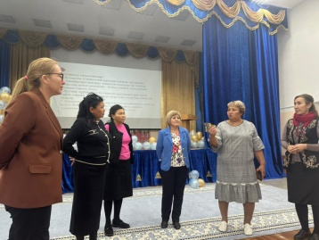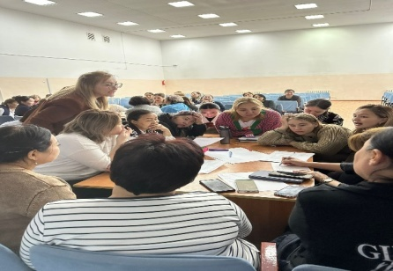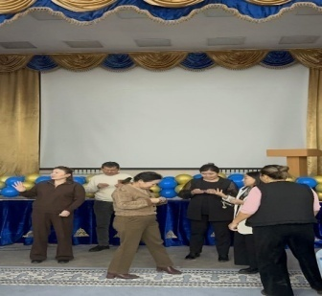
11.11.2024ж мерзімінде қарым-қатынас негізінде өзара түсіністікке жету, білім беру ортасында жағымды қарым-қатынас қалыптастыру дағдылары туралы білімдерін жетілдіру мақсатында әдістемелік бірлестік жетекшілері арасында «Жағымды қарым-қатынас жетістік кілті» тақырыбындағы шебер сынып сабақтары өтті.
Коммуникация немесе қарым-қатынас адам баласы өмір сүруінде ауадай қажет. Адамзат қоғамы - берік қатынастың жемісі. Әр типті топтардағы мүшелер арасындағы қарым-қатынастың жайлы де жанды, қақтығыстан алыс, берекелі болуына арналған аталған қарым-қатынас шебер сыныбының мақсаты - коммуникация дағдыларын дамыту және топ қатысушылары арасындағы өзара іс-қимыл сапасын жақсарту ретінде әдістемелік бірлестік жетекшілер арасында жүргізілді.
"Жағымды қарым-қатынас жетістік кілті" шебер сыныбына қатысушыларға топтық жағдайларда тиімді қарым-қатынас жасауды және өзара әрекеттесуді үйренудің бірегей мүмкіндігі болып табылатыны түсіндірілді. Сабақ аясында қатысушылар тыңдау, эмпатия, сындарлы қарым-қатынас және жанжалдарды шешу сияқты қарым-қатынастың әртүрлі аспектілері бойынша жұмыс істеді. Олар сондай-ақ жаттығулар мен рөлдік ойындар арқылы осы дағдыларды іс жүзінде қолдануға мүмкіндік алды.
Шебер сыныптың басты артықшылықтарының бірі - бұл қатысушыларға топтағы қарым-қатынас сапасына қандай факторлар әсер етуі мүмкін екенін түсінуге көмектесті. Олар бір-бірін қалай жақсы тыңдауға және түсінуге, қарым-қатынаста неғұрлым ашық және адал болуға және қақтығыстарды сындарлы және тиімді түрде қалай шешуге болатындығын білді.
Сабақ сонымен қатар қатысушыларға эмоционалды интеллект дағдыларын дамытуға көмектесті, бұл психологиялық топтағы сәтті қарым-қатынастың негізгі аспектісі. Олар өздерінің эмоцияларын басқаруды және оларды сындарлы және нәтижелі түрде білдіруді үйренді.
Қорытындылай келе, біз өткен " Жағымды қарым-қатынас жетістік кілті" шебер сыныбына қатысушыларға топта сенімдірек және қолдау көрсететін қарым-қатынас орнатуға көмектесті. Олар бір-бірін жақсы түсінуге және әр қатысушының пікірлері мен сезімдерін құрметтеуге үйренді. Бұл тереңірек және нәтижелі пікірталастарға, сондай-ақ топта қауымдастық пен тиесілілік сезімін қалыптастыруға әкелер жетістіктің кілті деп есептейміз.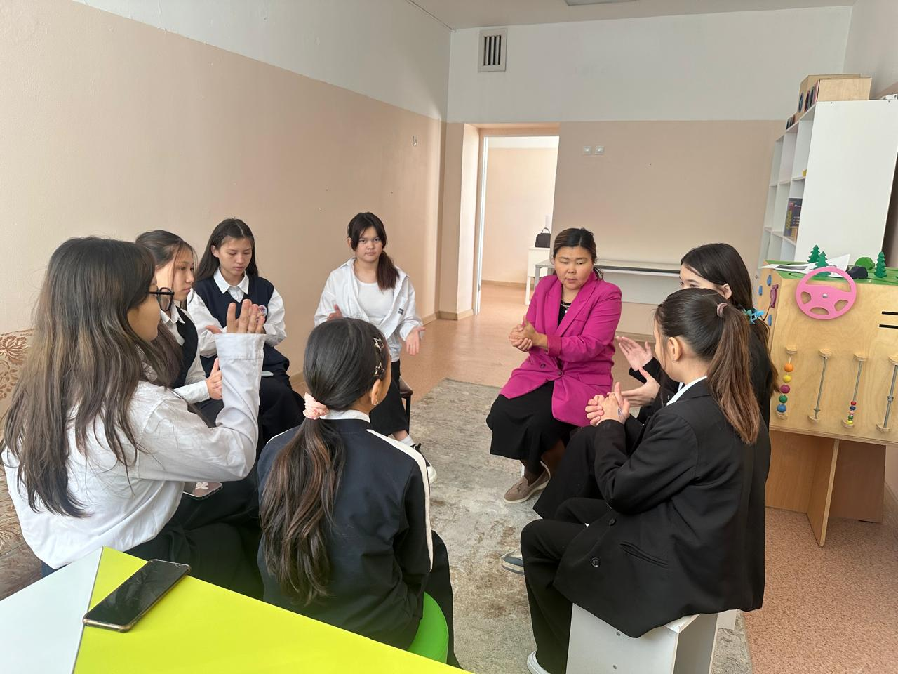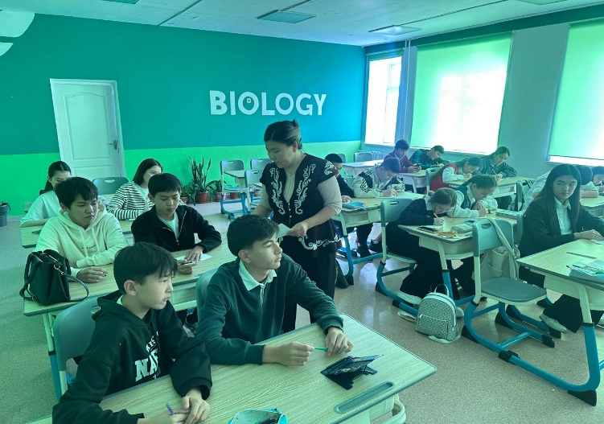
03.12.2024ж мерзімінде 6-7-8-9-10-11 сынып оқушылары арасында «Есірткі – қазіргі заманымыздың кесел ауруы» екендігін, есірткілердің дәуірлерден айырмашылығын, олардың аттары, түрлері, ауру белгілерін ажырата білуге үйретіп, алдын алу жолдарын қарастыру мақсатында ПБЗ зияны және оның қолданылудың алдын алу лекциясы екені өтті.
Жастар мен жасөспірімді жат қылықтардан аулақ болуға шақыру және салауатты өмір салтын насихаттау мақсатында психобелсенді заттар түрлері мен олардың денсаулыққа зияны, олармен күресу жолдарын қарастыру жайында пікір алмасу ұйымдастырылды. Сұрақтарға жауап беру және ситуациялық сұрақтарға өз ойларын айту бөлімі өткізілді.
Мектеп психологтары Демеуова М,Дүкенбаева М және әлеуметтік педагогы Асанбекова Г тарапынан салауатты өмір салтын сақтау мақсатында ақпарат берілді. Сондай-ақ, электронды темекінің негізгі бөлігі ол – никотин екені, улы зат адам ағзасына бірінші тартқаннан - ақ кіріп, қанға өтетіні, психологиялық тәуелділік туындайтыны, адам оны шекпесе ашуланшақ болып, жүрек-қан тамырларына әсер ететіндігі туралы ақпарат берілді. Сондай-ақ, өкпе мен бүйрекке зиян тигізіп, ұзақ уақыт бұл құрылғыны пайдалану қатерлі ісікке әкеліп, физикалық және психикалық денсаулық зияны жайында толық мағлұмат берілді.
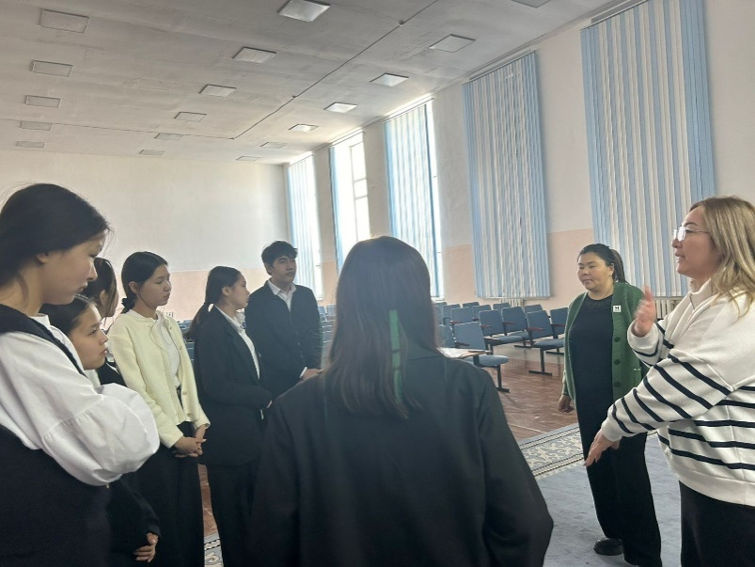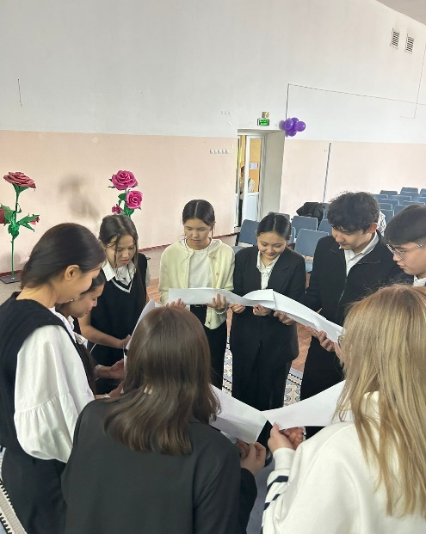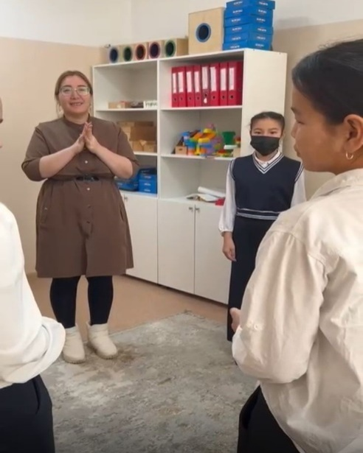
Сонымен қатар, электронды темекіні пайдалану кезінде қызығушылықтың тәуелділікке айналып кету қаупі бар екені де айтылды.
Оқушылар өз ойларын толыққанды айтып, пікір алмасып, ойларын ашық айтты. Болашақта мүмкіндігінше бұл құрылғының зияны туралы ақпарат ала алды.
Сонымен қатар, қиын жағдайларда өздерін ұстау дағдылары қалыптасты. Сынып жетекшілеріне ескертіп, бірнеше ұсыныстар берілді.
17.12.2024-24.12.2024ж аралығында оқушылардың психологиялық денсаулығын, ұжымда қолайлы психологиялық ахуалды сақтау және нығайту үшін жағдай жасау мақсатында «Біздің өмірімізді жарқын етейік» тақырыбында психология апталығы өтті.
Жеткіншектерде агрессивті мінез-құлқының қалыптасуының психологиялық себептері және оның алдын алу жұмысы бойынша 29.01.2025ж педагогтер арасында тренинг, практикалық жұмыс өткізілді.
«Мектеп жасындағы оқушыларда кездесетін психо-эмоционалды бұзылыстар» тақырыбында 31.01.2025ж педагогикалық кеңесте Психо-эмоционалды бұзылыстар оқушының оқу үлгеріміне, мінез-құлқына және әлеуметтік қатынасына тікелей әсер ететініне, мұғалімдер бұл мәселелерді уақытында анықтап, тиімді жұмыс әдістерін қолдануы маңыздылыңына тоқталды мектеп психологы Демеуова М.С атап өтті. Мектепішілік «Психологиялық қолдау тобы» оқушыларымен және сынып жетекшілері Ахметова А,Оралбаева К,Айтубаева А,Калданова Л,Жақсымбетова Ж,Ахметова Б,Бәкір М,Исаева К жоспар негізінде жұмыс жүргізілуде.
05-07.02.2025ж «Буллинг,бопсалау және аутодеструктивті мінез-құлықтың алдын алу» бойынша ақпараттық сағаттар өткізілді.
ҰБТ дайындық: ата-аналармен психологиялық тренингі мерзімінде 11-сынып ата-аналарымен өтті. 20.02.2025ж
«Мазасыз балалар, ескертпе белгілер» тақырыбында 10.02.2025ж Кәмелетке толмағандардың аутодеструктивті мінез-құлқының алдын алумақсатында педагогтермен оқытулар өтті. 18.3.2025ж X-Y-Z ұрпақтар теориясы: Zбуын өкілдерін тәрбиелеу және оқыту мәселесі тақырыбында дәріс жүргізілді.
20.02.2025ж ҰБТ дайындық: ата-аналармен психологиялық тренингі ұйымдастырылды. Емтихан тапсырған кездегі сәтсіздіктер немесе сәттіліктердің барлығын жасөспірімнің өзіне артуға болмайтыны. Сол жауапкершілікке қол жеткізу үшін ата - ананың, ұстаздардың оны қоршаған ортасының ықпалы мен қолдауы ауадай қажеті жайында ақпараттандырылды. 9-сыныптар оқушыларына кәсіптік бағдар беру мақсатында жоғары буын оқушыларымен «Болашақ мамандықтар,менің жоспарым» тақырыбында тренинг өтті. 2025 жылдың 06 ақпан кәсіптік бағдар бойынша бақылау жүргізілді. Бақылау барысында әңгімелесу «мамандық деген не?», Мың мамандық бәрі бар, Таңдап, талғап бірін ал!»«Менің болашақ мамандығым» әңгімелесулері өткізілді.
24.04.2025ж Педагогтердің оқушымен тиімді қарым-қатынас орнатудағы дағдыларын жетілдіру тақырыбында педагогтермен коучинг өткізілді.
4 сынып оқушылыраның мінез-құлқының ерекшеліктері» тақырыбында ата-аналар жиналысы өтті.
Инклюзивті білім беруді ұйымдастыру.
02.09.2024ж мерзімінде жаңа оқу жылында мектеп бойынша инклюзивті білім беру бағытындағы оқушыларды топтастыру туралы жұмысының жүргізілуі талданды. 2024-2025 оқу жылында инклюзивті сыныптарда отырған төмендегі оқушыларға ПМПК қорытындыларын ескере отырып, әр оқушымен жеке жұмыс жоспарын құрылды. Жалпы білім беру бағдарламасының жеңілдетілген түрін қолдану керек екені туралы кеңес берілді.
Сонымен қатар, бала дамуындағы кез-келген мәселені және оны оқыту мен мектепте бейімделуімен қамтамасыз етуді шешудегі кешенді, пәнаралық тәсілдемені жүзеге асыру мақсатында жас ерекшеліктеріне және оқыту бағдарламаларына сәйкес оқушылар әр сыныптарға топтастырылды.
№ | Оқушының аты-жөні | Туған жылы | Сынып: жалпы/ арнайы/ | Диагноз
1 | Елемес Әділбек | 05.02.2014 | 5 а / жалпы
2 | Талдыбаев Арслан | 16.05.2014 | 5 г/ жалпы/орыс | ЗПР. Трудность формирования письма и чтения
3 | Есембекова Райхан | 26.04.2012 | 7в/жалпы | Легкие нарушения интеллекта.Смешанная дисграфия,дислексия
4 | Арыстан Төреғали Нұрланұлы | 12.05.2017 | 2 в / жалпы | ЗПР.Нарушения учебной деятельности, обусловленные снижением умственной работоспособности. Нарушение письма и чтения.
5 | Адамбаев Мансур Дулатович | 13.01.2017 | 2 а / жалпы | ЗПР.Трудности обучения, обусловленные недостаточностью слухоречевыхфункций. Нарушение письма и чтения.
6 | Дүзелбай Айсана | 01.04.2017 | 2 а / жалпы | ЗПР.Трудности учебной деятельности обусловленное недостаточностью отдельных психических функций. Нарушение письма и чтения.
7 | Тулебекова Ақжарқын Бахтияровна | 04.09.2016 | 2 а / жалпы | ЗПР.Нарушение письма и чтения.
8 | Кузнецов Артем николаевич | 27.07.2015 | 3 г / жалпы/ орыс | ЗПР.Смешанная дисграфия.
9 | Лукпан Айсана | 09.12.2015 | 3 в / жалпы/ орыс | ЗПР.Нарушение письма и чтения.
10 | Адасхан Абдулхамит Аманбекұлы | 20.02.2016 | 3 д / жалпы | ПДТ.Жалпы сөйлеу тілі дамымауының 3 деңгейі. Аграфия. Алексия.
11 | Арыстан Жанеля Нұрланқызы | 03.05.2015 | 4 б / жалпы | ЗПР.Нарушение письма и чтения.
12 | Амиржанов Руслан Канатович | 21.09.2014 | 4 в / жалпы/ орыс

Осы сыныптарға сабақ беретін төмендегі пән мұғалімдері оқушының жоғарыда көрсетілген бағдарламасына сәйкес арнайы жұмыс жоспары жасалу керек екені айтылды. Мектеп мамандары (психолог, логопед) тарапынан психологиялық-педагогикалық сүйемелдеу психологтар М.Демеуоваға, М.Дүкенбаеваға, логопед Р.Мемешоваға жүктелді.
Жалпы жоғарыдағы берілген ақпараттың барлығы психологиялық-медициналық–педагогикалық консультацияның қорытындысы негізінде ұйымдастырылды.
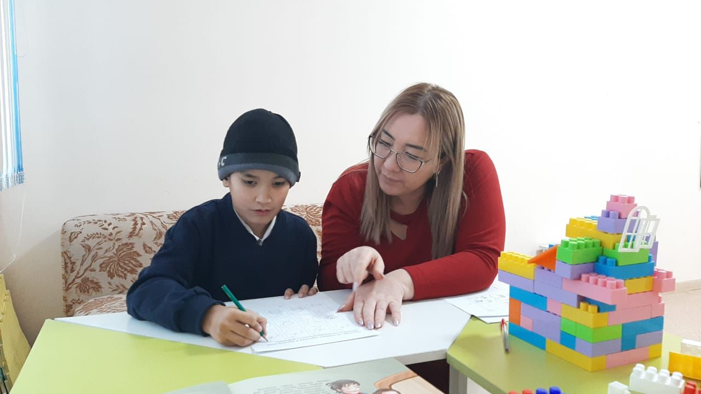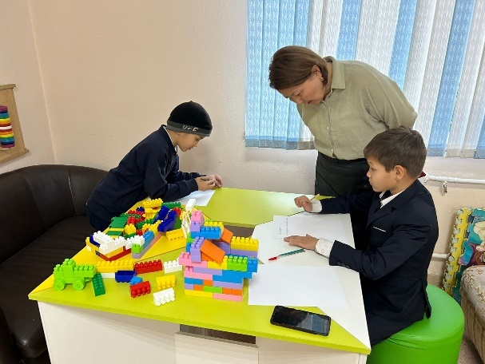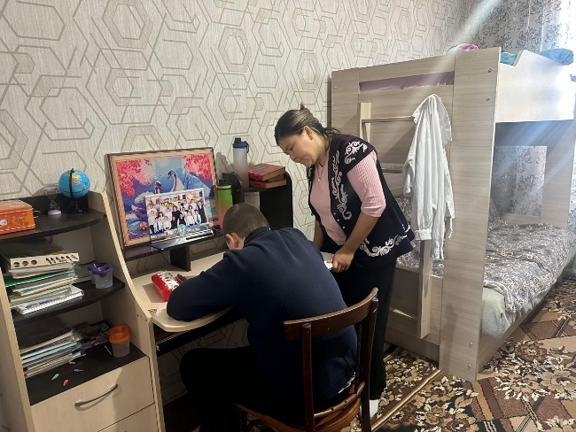
13.12. 2024ж мерзімінде барлық балаларды, соның ішінде мүмкіндіктері шектеулі балаларды жалпы білім үрдісіне толық енгізу және ата-аналарын белсенділікке шақыруға, баланың түзету-педагогикалық және әлеуметтік мұқтаждықтарына арнайы қолдау, жалпы білім беру сапасы сақталған тиімді оқыту мақсатында инклюзивті білім берудің талапқа сай жүргізілуі талданды. Мектебімізде арнайы білім мен жалпы білім беру сияқты педагогикалық екі жүйе бүгінгі күнге дейін өз функциясын орындап, автономды түрде дамып келеді. Балаларды оқыту мен тәрбиелеуді арқау еткен екі жүйенің тоғысатын жері де осы мақсатта жұмыс жасайды. Мектебіміздің ерекше білім беру қажеттілігі бар балаларға деген көзқарасы қоғамнан оқшау жүретін ерекше білім беруді қажет ететін балаларды қалыпты балалармен мүмкіндіктерін есепке ала отырып заман талабына сай жұмыс жасап келеді.
Сондай-ақ, бала дамуындағы кез-келген мәселені және оны оқыту мен мектепте бейімделуімен қамтамасыз етуді шешудегі кешенді, пәнаралық тәсілдемені жүзеге асыру мақсатында жас ерекшеліктеріне және оқыту бағдарламаларына сәйкес оқушылар әр сыныптарға топтастырылды.
20.12.2024 жылы мерзімінде өткен Астана қаласы әкімдігінің «Психологиялық қолдау орталығы» ұйымдастыруымен Астана қаласы білім беру мекемелерінің Ерекше білімді қажет ететін балалармен жұмыс жасайтын педагог-психологтарына арналған қалалық семинарда мектеп психологтары М.Дүкенбаева, М.Демеуова «Ерекше білім беруді қажет ететін балаларға психологиялық-педагогикалық қолдау көрсету қызметі» тақырыбында тәжірибемен бөлістік.Инклюзивті білім беру түсінігіне шолу жасалды, ерекше қажеттілігі бар балаларға білім беруде мұғалімнің ролін анықтау мақсаты түсіндірілді. Семинар барысында ерекше білім беруді қажет ететін инклюзивті білім беру сыныптарындағы оқыту бағдарламасын әзірлеу және Ерекше білім беруді қажет ететін балаларға психологиялық-педагогикалық қолдау көрсету қызметінің кезең -кезең бойынша ережелеріне түсіндірмелер жасалды.
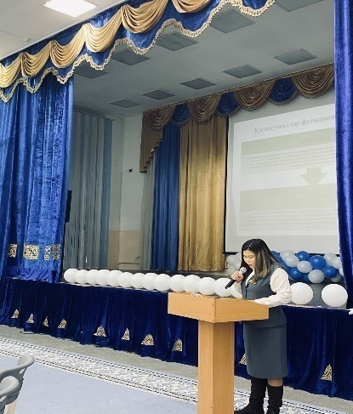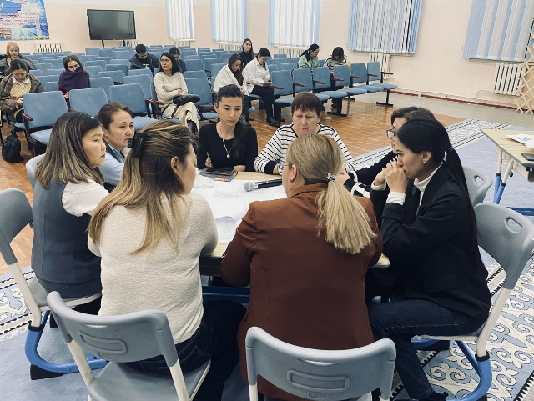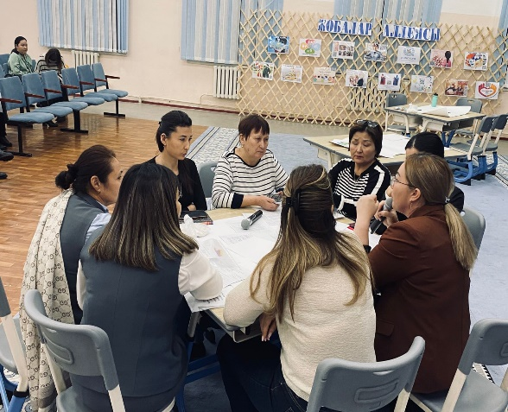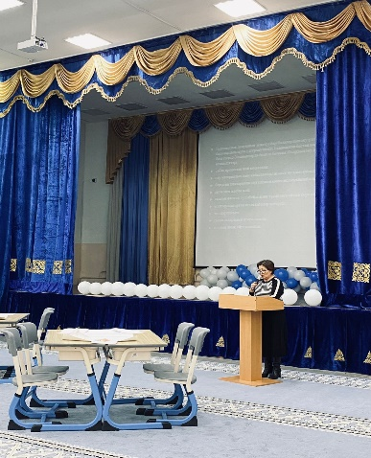
23.01.2025ж «Лудомания. Кибербуллингтен қорғану жолдары.» тақырыбында баяндама оқыды. Ол өз сөзінде терминдерге анықтама беріп, балалардың психологиялық мінез-құлқын сипаттады. Ата-аналарға алдын-алу жолдарын, уақытында бұл дертті байқауды және оны қалай тоқтату жолдарын көрсетті.
Ұсыныстар:
- Ата-аналармен өзара іс-қимыл жасау кезінде эмоциялық интеллект бойынша ата-аналар жиналысы қамтуы мүмкін аспектілерді;
- Ата-аналарға айтуға болатын бірнеше негізгі тұстар берілді;
- Ата-ана оқытушылар жиналысы кезінде эмоциялық интеллектті дамыту жөніндегі практикалық тапсырмалар т.б
- Инклюзия сыныптармен жұмыс жасайтын мамандар арасында өзара тәжірибе алмасу, кеңес жүргізу іс-шаралардың тереңдету;
- Ерекше білім беруді қажет ететін инклюзивті білім беру сыныптарындағы оқыту бағдарламасын әзірлеу.

ІҮ. ПСИХОЛОГИЯЛЫҚ КЕҢЕС БЕРУ
Әрбір адамды психофизиологиялық тұрғыдан зерттеу оның психикалық және ақыл-ой сапаларын, болашақ мамандықтарына бейімділігін анықтап беруге және олардың жекелеген бөліктерін жетілдіру мақсатында ұсыныс-кеңестемелер беру ісі жүзеге асырылатын бағыттың бірі –КЕҢЕС БЕРУ.
Барлық кеңес алушылар | Оқу бағдарламасы | Отбасылық мәселелер | Құрдастарымен қарым-қатынасындағы мәселелер | Мінез-құлықтық мәселелер | Зиянды әдеттер  Отбасындағы жағдайлар | Басқа себептер
Оқушылар | 78 | 45 | 63 | 60 | 21 | 85
Ұл балалар | 9 | 21 | 28 | 45 | 13 | 55
Қыз балалар | 11 | 25 | 48 | 19 | 8 | 30
Педагогтар | 14 | 17 | 16 | 8 |  | 23
Ата-аналар | 16 | 11 | 9 | 11 |  | 34
Қорытынды | 108 | 73 | 88 | 79 | 21 | 142
Қорытынды: Жеке тұлғаны психофизиологиялық тұрғыдан зерттеу оның психикалық және ақыл-ой сапаларын, болашақ мамандықтарына бейімділігін анықтап беруге және олардың жекелеген бөліктерін жетілдіру туралы ұсыныс-кеңестемелер беру үшін жүзеге асырылу жұмыстары жүргізілді. Жекелей немесе көзбе-көз әңгімелесу – психофизиологиялық зерттеулердің соңғы кезеңі болып табылады. Зерттелушінің типологиялық және мінездемелік ерекшеліктерін бағалаудың және сараптау мен талдаудың қосымша бір тәсілі болып табылады, сонымен қатар толтырылған бланктер, сауалнамалар, сынақтар бойынша зерттеулер нәтижесінде алынған мәліметтерді нақтылауға, айқындауға көмектеседі. Тұлғаның негізгі, басты-басты жеке сапалары мен типологиялық ерекшеліктері сипатталған қысқаша тұжырым шығарылып, оның жалпы тұлғалық мінез-құлық және ақыл-ой ерекшеліктері туралы арнайы қорытынды жасалды. Педагогтер арасында: Ахметова А, Оралбаева К, Садыкова Ж, Жаксымбетова Ж, Сапаева М, Тлекова М, Айтубаева А, Бәкір М, Конусова С, Бегалина Ж, Бухарбаева Г, Калданова Л жеке сұраныстар негізінде сұхбаттасу жүргізілді.
«Тәуекел тобы» контингентінің анықтау барысында оқушыларға жеке жоспарлары жасалды және бекітілді.Жоспарланған жұмыстар жүзеге асырылып, психологиялық анықтамалар берілді. Сонымен қатар сұраныс бойынша ата-аналармен және мұғалімдермен кездесулер ұйымдастырылып тұрады. ата-ана жеке қабылдауымда болса, оқушы әр-түрлі сұрақтарымен жолығып кеңес алды.
2024-2025 оқу жылы кезеңінде отбасындағы қарым –қатынас бала арасындағы себептер бойынша 31%оқушылар, кәсіптік бағдар бойынша оқушыларға берілген кеңестер 13 %. Мұғалімдердің жеке бастары бойынша кеңеске келгені 6 %, оқушылар арасындағы келіспеушілік бойынша 40 % Мектепке бейімделу барысындағы кедергілерге байланысты 10 %кеңестер өткізілді. Кеңес беру процесі екі кезеңде өтті: бастапқы кеңес беру және қайта консультация. Қайталанатын консультациялар кейбір жағдайларда бір реттік кездесумен шектелмей, жүйелі сипатқа ие болды.
Осы тоқсанда мұғалімдер тарапынан өтініштер негізінде жеке консультациялар өткізілді. Өнімділікті арттыру, әл-ауқатты жақсарту және шиеленісті азайту үшін релаксация әдістері, оқушыларға тыныс алу жолдары туралы жаттығулар және өзін-өзі көмек көрсету әдістері қолданылды. Сондай ақ ұстаздар оқушыларға оқу-тәрбие процесінде педагогикалық көмек көрсету бойынша ұсыныстарды сұралып ұсыныстар берілді.
Ата-аналар балаларының оқуға деген ынтасын арттыру, құрбыларымен қарым-қатынасы, білім алуы, бала мен ата-ана қарым-қатынасы, мектеп оқушыларына кәсіптік бағдар беру мәселелері бойынша психологиялық көмек сұрады.
Мектебімізде қазіргі уақытта 10 «А» сыныбынан Бекұлы Ақерке, Абилхаиров Ермахан, 10 «Ә» сыныбынан Тыныбекова Лунара, 7 «В» сыныбынан Есембекова Райхан, 7 «Г» сыныбынан Абдикова Лейла, 6 «В» сыныбынан Жұмағали Рысбек мектепішілік есепте тұрады.
Осы орайда оқушылардың эмоционалды және психологиялық жағдайын бағалау мақсатында мәселелерді түсіну арқылы жеке кеңестер өткізілді.

V- Ұйымдастыру-әдістемелік жұмыс
Ата-аналар мен оқушыларға ақпарат беретін стендтер қойылды. «Психологиялық-консультациялық көмек көрсету кабинетіне ата-аналар мен педагогтерге электронды түрде алдын ала жазылу QR коды» «Буллингті бірге тоқтатайық!», Байқоңыр ауданы бойынша «Психологиялық-консультациялық көмек көрсету кабинеті»,STOP буллинг, мектепте психологиялық қызмет QR- код жұмыс істейді. Астана қаласы бойынша сенім телефоны 150,111 нөмірі екені ескертілді. Әдістемелік бөлім психологиялық қызмет ұйымдастыруыменсеминарлар, лекциялар, тренинг-сабақтар, дәрістер, іс-шараларға жұмысына қатысу жүйелі түрде жүргізіледі.

Ұсыныс:
- - Ата-аналармен өзара іс-қимыл жасау кезінде эмоциялық интеллект бойынша ата-аналар жиналысы қамтуы мүмкін аспектілерді;
- Ата-аналарға айтуға болатын бірнеше негізгі тұстар берілді;
- Ата-ана оқытушылар жиналысы кезінде эмоциялық интеллектті дамыту жөніндегі практикалық тапсырмалар т.б
- Оқушылармен жұмыс жүргізу барысында қолданылатын заманауи платформалар,проактивті әдістер ұсыну.
- Оқу жылы барысында орта буынға көшкен оқушылармен, ата-аналарына кездесуі мүмкін кедергілері мен жаңа ортаға бейімделуінде педагогикалық-психологиялық қолдау көрсетуді жалғасытыру
- Сынып жетекшілерге сынып көсбасшыларының дұрыс өз мақсат міндеттерін қоя білуге және ұйымдастыруда басшылыққа алатын негізгі стратегиялар ұсынылды т.б
- «Стресс тесті» пікірлерді оқып, өз келісіміңіздің деңгейін төмендегі шкалалар бойынша белгілеп өзінің эмоционалды таразыны бақылауға алу.
- Мектептегі мәселелерді шешудің ең тиімді стратегиясы – ынтымақтастыққа баулу;
- Сабақтар барысында құндылықтарды түрлі жолмен жеткізу;

- Сынып жетекшілерге сынып көсбасшыларының дұрыс өз мақсат міндеттерін қоя білуге және ұйымдастыруда басшылыққа алатын негізгі стратегиялар ұсынылды т.б
-Психологтың басқа мамандармен өзара қарым-қатынасы жүйелі түрде болғаны қажет. Психологтарға арналған біліктілікті арттыру семинарлар, лекциялар тәжірибе алмасу алаңында болу ұсынылды.
- Жасалған жұмысқа сараптамалап, мониторинг жүргізіп, басылымдарға шығару;
- Инклюзия сыныптармен жұмыс жасайтын мамандар арасында өзара тәжірибе алмасу, кеңес жүргізу іс-шаралардың тереңдету;
- Ерекше білім беруді қажет ететін инклюзивті білім беру сыныптарындағы оқыту бағдарламасын әзірлеу.

2024-2025 оқу жылы бүгінгі күнге басымдық: Оқушыларды заман талабына сай тәрбиелей отырып, тұлғаның бойына жауапкершілікті, өз тіліне, өзіне сүйіспеншілігін қалыптастыру, үлкенді сыйлап, кішіге қамқор көрсету сынды құндылықтарды бойларына сіңіру, оларға үлгі бола білу . Эмоция, сезім, агрессивті мінез-құлықты басқару негізінде медиация жобасы арнайы алгоритм негізінде жүзеге асырылды. Мектепте қолайлы әлеуметтік-психологиялық климат құру және оқу процесіне қатысушыларға психологиялық қолдау көрсету арқылы оқушылардың психологиялық денсаулығын сақтауға жағдай жасалды. Ата-аналармен өзара ынтымақтастық іс-шараларын ұйымдастырылды. Білім сапасын көтеру барысында оқушыларға мектепте оқушылардың қолайлы психологиялық ахуалы үшін жағдай жасау педагогтер арасында оқыту коучингтері өтті.
2025-2026 оқу жылы SMART МАҚСАТы: Білім беру ұйымының жағдайында балалардың үйлесімді дамуын, психологиялық денсаулығын сақтау және нығайту
Міндеттері:
- 4-ші сыныптардағы оқу-тәрбие үдерісіне қолайлы әсер ететін жағдайлар жасау.
- Балалардың жас және жеке ерекшеліктерін ескере отырып, сабақта мұғалімдердің жұмысының тиімділігін арттыру
- Ұйымдастыру деңгейін арттыру жөніндегі жұмысты жалғастыру
- Сынып жетекші,психологтар «Психологиялық қолдау тобын» бақылауға алу;
- Мектептегі мәселелерді шешудің ең тиімді стратегиясы – ынтымақтастыққа баулу;
- Түзету-дамыту кеңестері,тренингтерін ұйымдастыру;
- Жеке сүйемелдеу әңгімелесулерін жүргізу;
- Әдістемелік көмекті уақытылы көрсету;
- Жас маманға өзін-өзі тәрбиелеуге үйрету;
- Жас мамандардың мотивациясын арттыру;
- Мектепішілік Педагогикалық консилиум жұмысын дамыту сұраныстармен жұмыс;
- Оқу жылы барысында ата-аналарына кездесуі мүмкін кедергілері мен педагогикалық-психологиялық қолдау көрсету.
- Қызығушылығы бойынша сүйікті ісімен айналысу;
- Қиындықтардың алдын-алатын жаттығулар ұсыну;
- Бақылау әдісі арқылы көңіл-күйді анықтау;
- Қалыпты жағдайдағы құрылымының өзгеруіне назар аудару;
- оқушыларды еңбекқорлыққа жетелей отырып, бойында өзін-өзі тану, өз-өзіне баға беру, өзін-өзі тәрбиелеу, өздігінен даму, әлеуметтік жауапкершілік және әлеуметтену дағдыларын қалыптастыру;
- Эмоция, сезім, агрессивті мінез-құлықты басқару негізінде жоба медиация қызметін жалғастыру;
- Ата-аналармен өзара ынтымақтастық іс-шараларын жүйелі ұйымдастыру және ата-аналар қабылдау кабинеті қызметін жалғастыру;

Мектеп директоры: Рахимберлина Д.А

Мәліметті дайындаған мектеп
психологтары:Демеуова М.С,.Дүкенбаева М.Е

Психологтың 2024-2025 оқу жылындағы SWOT талдауы
Күшті жақтары | Әлсіз жақтары
1. Мектептегі зорлық –зомбылықтың алдын алу, эмоционалды интеллект тақырыптарындағы коучинг.Психотип негізінде жұмысты ұйымдастыру.  2. Кәмелетке толмағандардың аутодеструктивті мінез-құлқы бойынша «Тәуекел топқа» іріктеп алынған оқушылар тізімі 245 , оның ішінде психологиялық 34 көрсеткіші .  3. Тәлімгерлік жүйесі жобасы. «Жастар» клубы жұмысы 12 оқушы қатысады. Оқытулар сүймелдеу.  4. Тәуекел тобы оқушылары іріктеу бойынша қорытынды жүйелеу.27 оқушы.  5.Педагогтермен «Біртұтас тәрбие» аясында сұхбаттасу.Жеке сүйемелдеуге алынған сынып жетекшілер: Бегалина Ж,Букаева Ж,Чекимбаева С,Кусеева Ф. | Кемшіліктер:  1. Психологиялық-педагогикалық сүйемелдеу барсындағы ата-аналар бас тарту. Зерттеуден толық өтпеуі. 125 бас тарту.  2.Мектепішілік бақылау негізінде 5 оқушы тұр.  3.Диагностикадан жоғары мазасыздықты қайта-қайта көрсеткен Оралова К, Айтубаева А, Нуркина А, Алпысбаева А, Шакенова А, Дурмаганбетова С, Бәкір М.
Мүмкіндіктер жолдары | Қауіп – қатер
1.Өзін-өзі дамыту, ақпараттармен қамдану. Мониторинг негізінде жаңа ұсыныстар тиімді жандасу.  2.Кеңестер: Эмоционалды интеллект тақырыбы аясында оқытулар болды.  3. Г.Шмишек,К.Леонгард сауалнамасы 9,11 сыныптар қатысып психотип негіздері анықталды. Даулетбаева Г,Омарова А,Дөтей Г,Оралбаева Н,Ахметова Б сынып жетекшілерге психотиптер және өзара әрекеттесу ерекшеліктері кеңес берілді.  4.Мектепішілік бақылау бойынша инклюзивті сыныптар жұмысының атқарылу жұмысын тексеру жүзеге асырылды педагогтер оқу жоспарларын әзірлеген.  5.АСППМ HR+ автоматтандырылған психодиагностикасы базасынан зерттеуден өткен оқушы саны 497. Мазасыздану жоғары анықталған оқушылар:  Есембекова Р 05.12.2024ж 7 в  Донцова Радмила 05.12.2024 ж 7 в  Карашашева Амира 06.12.2024ж 8 б  Бекұлы Ақерке 06.12.2024ж 10 А  Қойшыгараева Д 06.12.2024ж 8 а  Шерімхан Айдана 09.12.2024ж 8ә  Шпаковский В 19.12.2024ж 3 в 9 оқушыдан 21 өсуі анықталды.  6. Психологиялық қолдау тобы оқушыларын сүймеледеу. Бақылау алыну.  7. Психологиялық консультация кабинетіне оқушыларды жолдау.  8. Педагогтер 23,оқушылар 214, ата-аналар 45 жеке кеңестен өтті. Педагогтер арасында: Ахметова А, Оралбаева К, Садыкова Ж, Жаксымбетова Ж, Сапаева М, Тлекова М, Айтубаева А, Бәкір М, Конусова С, Бегалина Ж, Бухарбаева Г, Калданова Л,Айтубаева А.С жеке сұраныстар негізінде сұхбаттасу жүргізілді. | 1.Жағдайы жоқ отбасы, асоциалды отбасыларды бақылау. Отбасыдағы қарым-қатынас сипаты  2.Әлеуметтік желілерді шектен тыс пайдалану себебінен және де үйде ата -ананың қадағаланбауы.  3.Психологиялық қолдау және тәуекел тобы оқушылары: өсуі.Психологиялық қолдау және тәуекел тобы оқушылары: Алтаева А – 8 «Д», Джорабек Е – 9 «А», Омарханов Р – 9 «Д», Тұрғынәлі Ш- 8 «Б», Анафин А – 8 «А», Туйчиев А – 8 «А», Рсимат Д – 7 «Б», Оразов А, Рахимжанов А – 7 «А», Зулхаким Т – 2 «А», Жұмағат Р - «Б», Есембекова Р – 7 «В», Ескина К – 8 «Г», Абдикова Л – 7 «В», Даулет Темірлан – 5 «Г», Талдыбаев А – 5 «Г», Елемес А – 5 «А», Павлов Я – 5 «В», Дүзелбай Ұ – 10 «Ә», Абай Ұлан – 1 «А», Тлеубергенова Адэль – 1 «А», Мұрат Нурислам – 3 «Б», Агадилов Руслан – 6 «А», Сойбжанова Дуниёра – 6 «А», Анафин Аян – 8 «А», Хайсанов Бақберген – 9 «А», Пернебай Жасұлан – 9 «Б» сыныбы. 27 оқушы.  4.Суицидке оқталу әрекеті негізінде 3 оқушы.

